Приложение 2.4.3 к АОППП
17531 Рабочий зелёного хозяйства

Министерство образования и науки Хабаровского края
Краевое государственное бюджетное профессиональное образовательное учреждение
«Хорский агропромышленный техникум»

УТВЕРЖДАЮ
Заместитель директора по УР
____________ Е.И. Мысова
«17» февраля 2026 г.

АДАПТИРОВАННАЯ ПРОГРАММА ПРОФЕССИОНАЛЬНОЙ ДИСЦИПЛИНЫ
ПД.03 Озеленение и благоустройство различных территорий

Профиль подготовки: естественно - научный

Профессия: 17531 Рабочий зелёного хозяйства

Форма обучения: очная

п. Хор, 2026 год

Адаптированная программа профессиональной дисциплины по профессии 17531 Рабочий зелёного хозяйства разработана для профессионального обучения лиц, не имеющих основного общего или среднего общего образования, включая лиц с ограниченными возможностями здоровья (с различными формами умственной отсталости и с нарушением интеллекта) из числа выпускников специальных (коррекционных) образовательных учреждений VIII вида, в соответствии со статьей 79 п. 8 Федерального закона от 29.12. 2012 года № 273 – ФЗ «Об образовании в Российской Федерации».

Организация-разработчик: Краевое государственное бюджетное профессиональное образовательное учреждение «Хорский агропромышленный техникум»

Разработчик(и): Чуланова О.В., преподаватель КГБ ПОУ ХАТ

Программа профессиональной дисциплины рассмотрена и согласована на заседании ПЦК Общетехнического цикла
Протокол № 6 от «15» февраля 2026 г
Председатель ______________ Чуланова О.В.

КГБ ПОУ ХАТ
Хабаровский край, р-он им Лазо, п. Хор
ул. Менделеева 13
индекс: 682922

СОДЕРЖАНИЕ
1. ОБЩАЯ ХАРАКТЕРИСТИКА АДАПТИРОВАННОЙ ПРОГРАММЫ ПРОФЕССИОНАЛЬНОЙ ДИСЦИПЛИНЫ
2. СТРУКТУРА И СОДЕРЖАНИЕ АДАПТИРОВАННОЙ ПРОГРАММЫ ПРОФЕССИОНАЛЬНОЙ ДИСЦИПЛИНЫ
3. УСЛОВИЯ РЕАЛИЗАЦИИ АДАПТИРОВАННОЙ ПРОГРАММЫ ПРОФЕССИОНАЛЬНОЙ ДИСЦИПЛИНЫ
4. КОНТРОЛЬ И ОЦЕНКА РЕЗУЛЬТАТОВ ОСВОЕНИЯ АДАПТИРОВАННОЙ ПРОГРАММЫ ПРОФЕССИОНАЛЬНОЙ ДИСЦИПЛИНЫ
5. КОНТРОЛЬНО-ОЦЕНОЧНЫЕ СРЕДСТВА АДАПТИРОВАННОЙ ПРОГРАММЫ ПРОФЕССИОНАЛЬНОЙ ДИСЦИПЛИНЫ

1. ОБЩАЯ ХАРАКТЕРИСТИКА АДАПТИРОВАННОЙ ПРОГРАММЫ ПРОФЕССИОНАЛЬНОЙ ДИСЦИПЛИНЫ

1.1 Область применения программы профессиональной дисциплины:
Программа профессиональной дисциплины ПД.03 Озеленение и благоустройство различных территорий является частью адаптированной образовательной программы для лиц с ограниченными возможностями здоровья профессиональной подготовки по профессии 17531 Рабочий зеленого хозяйства.
Актуальность данной рабочей программы объясняется тем, что для получения профессиональной подготовки детьми с ОВЗ в образовательной организации должны разрабатываться соответствующие адаптированные образовательные программы с учетом особенностей их психофизического развития, индивидуальных возможностей.
Программа адаптированной профессиональной дисциплины по профессиональной подготовке 17531 Рабочий зеленого хозяйства разработана для лиц с нервно-психическими нарушениями (расстройства аутического спектра, нарушения психического развития) и является частью адаптированной профессиональной образовательной программы в соответствии с:
- ФГОС СПО по профессии 17531 Рабочий зеленого хозяйства и квалификационной характеристикой, в части освоения общих компетенций (ОК);
- квалификационной характеристикой по профессии 17531 Рабочий зеленого строительства по Единому тарифно-квалификационному справочнику работ и профессий рабочих (ЕТКС) 2014 года в части освоения основного вида профессиональной деятельности (ВПД).
Программа адаптированного профессиональной дисциплины разработана с учетом требований к организации образовательного процесса для лиц с ограниченными возможностями здоровья, в профессиональных образовательных организациях, в том числе оснащенности образовательного процесса в соответствии с особенностями образовательных потребностей инвалидов и лиц ОВЗ с учетом возможностей их психофизического развития.
Содержание программы позволяет обучающимся овладеть умениями и навыками работы на предприятиях различной формы собственности, различных типов и категорий с соответствующим оборудованием.
1.2 Цель и планируемые результаты освоения профессиональной дисциплины
В результате изучения профессиональной дисциплины обучающие осваивают основной вид деятельности профессиональной деятельности (ВПД): Озеленение и благоустройство различных территорий и соответствующих профессиональных компетенций (ПК) по видам деятельности:
ВПД 3. Озеленение и благоустройство различных территорий.
ПК 3.1. Создавать и оформлять цветники различных типов.
ПК 3.2. Выполнять работы по вертикальному озеленению, созданию и содержанию живых изгородей.
ПК 3.3. Устраивать и ремонтировать садовые дорожки.
ПК 3.4. Выполнять работы по устройству и содержанию водоемов, рокариев и альпинариев.
С целью овладения указанным видом профессиональной деятельности и соответствующими профессиональными компетенциями обучающийся в ходе освоения профессиональной дисциплины должен:
Уметь:
У1 - использовать специализированную технику и инструменты;
У2 - подготавливать основание под дорожки и площадки различного типа;
У3 - разбивать дорожки различного типа, ремонтировать существующие;
У4 - подготавливать почву под посев трав;
У5 - проводить равномерный посев трав согласно норме высева, ухаживать за всходами;
У6 - производить ремонт газона;
У7 - производить высадку и закрепление на опоре лиан и вьющихся растений, создавая живую изгородь, ухаживать за растениями, читать проектные чертежи;
У8 - создавать цветники на первично озеленяемых и существующих объектах;
У9 - принимать композиционные решения по оформлению цветников;
У10 - работать с различными видами рассадных и горшечных культур;
У11 - выполнять подготовительные работы по устройству и ремонту водоемов, рокариев, альпинариев;
У12 - ухаживать за водоемами, рокариями, альпинариями;
Знать:
З1 - специализированную технику и инструменты;
З2 - правила техники безопасности и охраны труда;
З3 - терминологию работ и условные сокращения в проектных чертежах;
З4 - типы дорожек и их оснований, материал покрытия, способы укладки и ремонта дорожек;
З5 - виды газонных трав и их смеси, сроки и нормы посева, способы посева трав, особенности полива;
З6 - степень и причины повреждения газона, способы устранения повреждений газона;
З7 - ассортимент вьющихся растений и древесных лиан, приемы посадки и закрепления на опоре;
З8 - правила стрижки и содержания живой изгороди;
З9 - типы и виды цветников и способы их оформления;
З10 - типы водоемов, рокариев, альпинариев;
З11 - правила подготовки основания водоемов, рокариев, альпинариев.
Дескрипторы общих компетенций
Код | Показатели общих и профессиональных компетенций
ОК 01. | Понимать сущность и социальную значимость будущей профессии, проявлять к ней устойчивый интерес.
ОК 02. | Организовывать собственную деятельность исходя из цели и способов ее достижения.
ОК 03. | Анализировать рабочую ситуацию, осуществлять текущий и итоговый контроль. компетенций
ОК 04. | Осуществлять поиск информации, необходимой для эффективного выполнения профессиональных задач.
ОК 05. | Использовать информационно-коммуникационные технологии в профессиональной деятельности.
ОК 06. | Работать в команде, эффективно общаться с коллегами, руководством.
Личностные результаты реализации программы воспитания
Код | Личностные результаты
ЛР 1 | Осознающий себя гражданином и защитником великой страны.
ЛР 2 | Проявляющий активную гражданскую позицию, демонстрирующий приверженность принципам честности, порядочности, открытости, экономически активный и участвующий в студенческом и территориальном самоуправлении, в том числе на условиях добровольчества, продуктивно взаимодействующий и участвующий в деятельности общественных организаций.
ЛР 3 | Соблюдающий нормы правопорядка, следующий идеалам гражданского общества, обеспечения безопасности, прав и свобод граждан России. Лояльный к установкам и проявлениям представителей субкультур, отличающий их от групп с деструктивным и девиантным поведением. Демонстрирующий неприятие и предупреждающий социально опасное поведение окружающих.
ЛР 4 | Проявляющий и демонстрирующий уважение к людям труда, осознающий ценность собственного труда. Стремящийся к формированию в сетевой среде личностно и профессионального конструктивного «цифрового следа».
ЛР 5 | Демонстрирующий приверженность к родной культуре, исторической памяти на основе любви к Родине, родному народу, малой родине, принятию традиционных ценностей многонационального народа России.
ЛР 6 | Проявляющий уважение к людям старшего поколения и готовность к участию в социальной поддержке и волонтерских движениях.
ЛР 7 | Осознающий приоритетную ценность личности человека; уважающий собственную и чужую уникальность в различных ситуациях, во всех формах и видах деятельности.
ЛР 8 | Проявляющий и демонстрирующий уважение к представителям различных этнокультурных, социальных, конфессиональных и иных групп. Сопричастный к сохранению, преумножению и трансляции культурных традиций и ценностей многонационального российского государства.
ЛР 9 | Соблюдающий и пропагандирующий правила здорового и безопасного образа жизни, спорта; предупреждающий либо преодолевающий зависимости от алкоголя, табака, психоактивных веществ, азартных игр и т.д. Сохраняющий психологическую устойчивость в ситуативно сложных или стремительно меняющихся ситуациях.
ЛР 10 | Заботящийся о защите окружающей среды, собственной и чужой безопасности, в том числе цифровой.
ЛР 11 | Проявляющий уважение к эстетическим ценностям, обладающий основами эстетической культуры.
ЛР 12 | Принимающий семейные ценности, готовый к созданию семьи и воспитанию детей; демонстрирующий неприятие насилия в семье, ухода от родительской ответственности, отказа от отношений со своими детьми и их финансового содержания.
Личностные результаты, определенные отраслевыми требованиями к деловым качествам личности
ЛР 13 | Демонстрирующий готовность и способность вести диалог с другими людьми, достигать в нем взаимопонимания, находить общие цели и сотрудничать для их достижения в профессиональной деятельности
ЛР 14 | Проявляющий сознательное отношение к непрерывному образованию как условию успешной профессиональной и общественной деятельности
ЛР 15 | Проявляющий гражданское отношение к профессиональной деятельности как к возможности личного участия в решении общественных, государственных, общенациональных проблем
ЛР 16 | Принимающий основы экологической культуры, соответствующей современному уровню экологического мышления, применяющий опыт экологически ориентированной рефлексивно-оценочной и практической деятельности в жизненных ситуациях и профессиональной деятельности
ЛР 17 | Проявляющий ценностное отношение к культуре и искусству, к культуре речи и культуре поведения, к красоте и гармонии

2. СТРУКТУРА И СОДЕРЖАНИЕ АДАПТИРОВАННОЙ ПРОГРАММЫ УЧЕБНОЙ ДИСЦИПЛИНЫ

2.1. Объем учебной дисциплины и виды учебной работы
Вид учебной работы | Объем часов
Максимальная учебная нагрузка (всего) | 192
Обязательная аудиторная учебная нагрузка (всего) | 138
в том числе:
теоретические занятия | 138
практические работы | 52
Дифференцированный зачёт | 2

2.2 Тематический план
Наименование разделов/тем | ТО | ПЗ | Всего часов
Раздел 1. Зеленые насаждения | 18 | 4 | 22
Тема 1.1 Введение. Общие понятия благоустройства. | 2 | - | 2
Тема 1.2 Озеленение объектов | 3 | - | 3
Тема 1.3 Стили садово-паркового строительства. Регулярный и ландшафтный стиль озеленения | 3 | 2 | 5
Тема 1.4 Инженерная подготовка территории Классификация зеленых насаждений. | 5 | 2 | 7
Тема 1.5 Вертикальная планировка территории. Осушение территории | 5 | - | 5
Раздел 2. Устройство и содержание цветников | 13 | 10 | 23
Тема 2.1 Классификация цветников. | 14 | 8 | 22
Тема 2.2 Использование элементов малой архитектурной формы в озеленении | 6 | 2 | 8
Тема 2.3 Требования безопасности при выполнении работ в садово-парковом строительстве | 3 | - | 3
Раздел 3. Чтение чертежей | 9 | 2 | 11
Тема 3.1 Чтение чертежей | 9 | 2 | 11
Радел 4. Озеленение и благоустройство крыш. | 9 | 4 | 13
Тема 4.1 Общие сведения об озеленении и благоустройстве крыш. Инженерные и агротехнические требования к устройству | 9 | 4 | 13
Раздел 5. Устройство и содержание газонов. | 17 | 6 | 23
Тема 5.1 Классификация и назначение газонов и газонных трав. Оборудование и материалы. | 5 | - | 5
Тема 5.2 Подготовка участка под газон. Сроки и нормы высева семян | 6 | 2 | 8
Тема 5.3 Уход за газоном. Ремонт газонов | 6 | 4 | 10
Раздел. 6. Вертикальное озеленение, создание и содержание живой изгороди | 13 | 2 | 15
Тема 6.1 Значение и задачи вертикального озеленения. | 6 | 2 | 8
Тема 6.2 Создание живой изгороди. Уход за вертикальными насаждениями | 7 | - | 7
Раздел 7. Устройство садовых дорожек, площадей и спортивных площадок. | 21 | 11 | 32
Тема 7.1 Общая характеристика дорожек и площадок. | 5 | 2 | 7
Тема 7.2 Материалы, используемые для покрытия дорожек и площадок | 6 | 2 | 8
Тема 7.3 Устройство дорожных покрытий. Устройство площадей и площадок. | 6 | 5 | 11
Тема 7.4 Уход за садовыми дорожками и площадками, их ремонт | 4 | 2 | 6
Раздел 8. Устройство и содержание водоемов. | 21 | 5 | 26
Тема 8.1 Классификация водоемов. Материалы и оборудования для создания водоемов | 8 | 3 | 11
Тема 8.2 Устройство и оформление водоемов. Ассортимент водных растений | 8 | 2 | 10
Тема 8.3 Очистка водоемов | 5 | - | 5
Раздел 9. Альпинарии, рокарии. Их устройство и оформление | 19 | 6 | 25
Тема 9.1 Виды альпинариев. Устройство и содержание | 10 |  | 10
Тема 9.2 Виды рокариев. Устройство и содержание | 9 | 6 | 15
Дифференцированный зачёт |  |  | 2
Итого | 138 | 52 | 192

2.3. Содержание профессиональной дисциплины (ПД)
Наименование разделов и тем профессиональной дисциплины (ПД) | Содержание учебного материала (дидактических единицы),  лабораторные работы и практические занятия, | Объем в часах | Осваиваемые элементы компетенций
1 | 2 | 3 | 4
ПД03. Озеленение и благоустройство различных территорий |  | 192
Раздел 1. Зеленые насаждения |  | 22
Тема 1.1 Введение. Общие понятия благоустройства. | Понятие – благоустройства. Виды и сроки работ по благоустройству. | 2 | ОК1-ОК6, ЛР1-12
Тема 1.2 Озеленение объектов | Роль зеленых насаждений в современном городе. Система контроля и реконструкции озелененных территорий. Понятие проектирование объекта. Виды объектов. Закономерности и правила проектирования. | 3 | ОК1-ОК6, З3, ЛР1-12
Тема 1.3 Стили садово-паркового строительства. Регулярный и ландшафтный стиль озеленения | История развития регулярного и ландшафтного озеленения стиля озеленения. Сады в регулярном и ландшафтном стиле озеленения. Особенности озеленения отдельных объектов. Особенности Английского, Китайского, Японского стиля озеленения. | 3 | ОК1-ОК6, ЛР1-12
 | Практическая работа №1. Особенности использования растительности в благоустройстве (зонирование) | 2 | ОК1-ОК6, ЛР1-12
Тема 1.4 Инженерная подготовка территории Классификация зеленых насаждений. | Цель и задачи инженерной подготовки территории. Мероприятия по инженерной подготовке территории | 5 | ОК1-ОК6, ЛР1-12, З1, З2, У1
 | Практическая работа №2. Использование специализированного оборудования и инструментов при выращивании цветочно-декоративных культур | 2 | ОК1-ОК6, ЛР1-12, З1, З2, У1
Тема 1.5 Вертикальная планировка территории. Осушение территории | Задачи вертикальной планировки. Приемы вертикальной планировки. Работы по вертикальной планировке. Норма осушения. Дренаж. Виды дренажной системы. Мероприятия по отводу поверхностных вод. | 5 | ОК1-ОК6, ЛР1-12, З1
Раздел 2. Устройство и содержание цветников |  | 23
Тема 2.1 Классификация цветников. | Цветники их функции и классификация. Понятие цветник и цветочное устройство. | 4 | ОК1-ОК6, ЛР1-12, ПК3.1, У1, 8, 9, 10, З1, 2, 9
Тема 2.1 Классификация цветников. | Практическая работа №3 Составление инструкции и плана посадки клумб. Разбивка клумбы. | 2 | ОК1-ОК6, ЛР1-12, ПК3.1, У1, 8, 9, 10, З1, 2, 9
Тема 2.1 Классификация цветников. | Практическая работа №4 Составление инструкции и плана посадки рабатки. Разбивка рабатки. | 2 | ОК1-ОК6, ЛР1-12, ПК3.1, У1, 8, 9, 10, З1, 2, 9
Тема 2.1 Классификация цветников. | Практическая работа №5 Составление инструкции и плана посадки портера. Разбивка портера. | 2 | ОК1-ОК6, ЛР1-12, ПК3.1, У1, 8, 9, 10, З1, 2, 9
Тема 2.1 Классификация цветников. | Практическая работа №6 Составление инструкции и плана посадки бордюра. Разбивка бордюра. | 2 | ОК1-ОК6, ЛР1-12, ПК3.1, У1, 8, 9, 10, З1, 2, 9
Тема 2.2 Использование элементов малой архитектурной формы в озеленении | Общая характеристика групп МАФ. Классификация и назначение МАФ с растениями и без растений. Использование МАФ. | 6 | ОК1-ОК6, ЛР1-12, З1-3
 | Практическая работа №7 Выполнение рабочего чертежа МАФ | 2 | ОК1-ОК6, ЛР1-12, З1-3
Тема 2.3 Требования безопасности при выполнении работ в садово-парковом строительстве | Общие принципы. Требования безопасности при выполнении работ в садово-парковом строительстве. Требования безопасности при работе с ядохимикатами. | 3 | ОК1-ОК6, ЛР1-12, У1, З1-2
Раздел 3. Чтение чертежей. |  | 11
Тема 3.1 Чтение чертежей | Виды чертежей. Разбивочный чертеж. Чтение чертежей и перенос проекта в натуру. Сформирование представления о видах и значении масштаба, практическое применение понятия масштаб, условных знаков, определения расстояний с помощью разных видов масштабов. | 9 | ОК1-ОК6, ЛР1-12, З3
Тема 3.1 Чтение чертежей | Практическая работа №8 Зарисовка условными обозначениями древесные и кустарниковые растения хвойных и лиственных пород | 2 | ОК1-ОК6, ЛР1-12, З3
Радел 4. Озеленение и благоустройство крыш. |  | 13
Тема 4.1 Общие сведения об озеленении и благоустройстве крыш. Инженерные и агротехнические требования к устройству | Общие сведения о благоустройстве крыш. Виды и устройство садов на крыше. Требования к благоустройству крыш. Устройство садов на крышах. | 9 | ОК1-ОК6, ЛР1-12, У7, З7, ПК3.2
 | Практическая работа №9 Устройство архитектурно-ландшафтных объектов с элементами озеленения на эксплуатируемых крышах. | 2 | ОК1-ОК6, ЛР1-12, У7, З7, ПК3.2
 | Практическая работа №10 Ассортимент вьющихся растений и древесных лиан, приёмы посадки и закрепления на опоре | 2 | ОК1-ОК6, ЛР1-12, У7, З7, ПК3.2
Раздел 5. Устройство и содержание газонов. |  | 23
Тема 5.1 Классификация и назначение газонов и газонных трав. Оборудование и материалы. | Классификация и назначение газонов. Классификация газонных трав по типу роста. Классификация трав по типу кущения. Ассортимент трав местной флоры, и их используемых в различных травосмесях. Оборудование и материалы. | 5 | ОК1-ОК6, ЛР1-12, З5
Тема 5.2 Подготовка участка под газон. Сроки и нормы высева семян | Подготовка участка под газон. Уклоны поверхности газона. Внесение удобрений. Очистка участка. Удаление верхнего слоя. Устройство дренажа. Составление почвенной смеси. Выравнивание поверхности. Техника безопасности | 6 | ОК1-ОК6, ЛР1-12. У4, 5, З5
 | Практическая работа №11 Решение задач по определению нормы высева семян газонных трав | 2 | ОК1-ОК6, ЛР1-12. У4, 5, З5
Тема 5.3 Уход за газоном. Ремонт газонов | Полив. Мульчирование. Подкормка. Правила полива. Технология полива. Поливные устройства. Уход за пестроцветными газонами. Уход за газонами в разное время года. Вегетативный способ устройства газонов. Аэрация. Прополка сорняков. ТБ. | 6 | ОК1-ОК6, ЛР1-12, У6, З1 ,6
Тема 5.3 Уход за газоном. Ремонт газонов | Практическая работа №12. Изучение инструментов и оборудования для ухода за газоном | 2 | ОК1-ОК6, ЛР1-12, У6, З1 ,6
Тема 5.3 Уход за газоном. Ремонт газонов | Практическая работа №13. Повреждения газона. Способы ремонта. | 2 | ОК1-ОК6, ЛР1-12, У6, З1 ,6
Раздел. 6.Вертикальное озеленение, создание и содержание живой изгороди |  | 15
Тема 6.1 Значение и задачи вертикального озеленения. | Назначение и задачи вертикального озеленения. Источники получения и виды посадочного материала. Озеленение стен зданий, беседок, арок, балконов, окон и др. Размещение растений, высаживаемых у фундаментов сооружений для вертикального озеленения. | 6 | ОК1-ОК6, ЛР1-12, У7, З1, 2, 7, 8
Тема 6.1 Значение и задачи вертикального озеленения. | Практическая работа №14 Создание вертикального озеленения из ампельных и вьющихся растений | 2 | ОК1-ОК6, ЛР1-12, У7, З1, 2, 7, 8
Тема 6.2 Создание живой изгороди. Уход за вертикальными насаждениями | Подготовка почвы под изгородь. Выкапывание котлована. Посадка растений. Расстояние между растениями. Уход за посадками. Полив, подкормка. Обрезка. Топиарные работы. | 7 | ОК1-ОК6, ЛР1-12, У7, З1, 2, 7, 8
Раздел 7. Устройство садовых дорожек, площадей и спортивных площадок. |  | 32
Тема 7.1 Общая характеристика дорожек и площадок. | Виды дорог и площадок в парке. Характеристика типов дорожных покрытий. Общая характеристика дорожек и площадок. Устройство грунтовых, щебенчатых плиточных и других дорожных покрытий. | 5 | ОК1-ОК6, ЛР1-12, З4, З1,2
Тема 7.1 Общая характеристика дорожек и площадок. | Практическая работа №15 Подготовка основания дорожки | 2 | ОК1-ОК6, ЛР1-12, З4, З1,2
Тема 7.2 Материалы, используемые для покрытия дорожек и площадок | Материалы для устройства дорожек и площадок. Материалы специального покровного слоя для спортивных площадок и дорожек. | 6 | ОК1-ОК6, ЛР1-12, З4
 | Практическая работа №16 Изучение технологических характеристик дорожных плиток | 2 | ОК1-ОК6, ЛР1-12, З4
Тема 7.3 Устройство дорожных покрытий. Устройство площадей и площадок. | Продольные и поперечные уклоны. Уровень дорожек. Инструменты, используемые при укладке дорожек. Смеси для затирки. Рисунок укладки плиток. Детские, спортивные и другие площади, их устройство. Устройство плиточного покрытия. | 6 | ОК1-ОК6, ЛР1-12, ПК.3.3, У1, 2, 3, З1, 2
 | Практическая работа №17 Устройство дорожно-тропиночной сети. | 3 | ОК1-ОК6, ЛР1-12, ПК.3.3, У1, 2, 3, З1, 2
 | Практическая работа №18 Подборка материала и рисунка для определенной садовой дорожки. | 2 | ОК1-ОК6, ЛР1-12, ПК.3.3, У1, 2, 3, З1, 2
Тема 7.4 Уход за садовыми дорожками и площадками, их ремонт | Уход за садовыми дорожками и площадкам. Виды повреждения. Способы ремонта дорожных покрытий. | 4 | ОК1-ОК6, ЛР1-12, ПК3.3, У3, З4, 2
Тема 7.4 Уход за садовыми дорожками и площадками, их ремонт | Практическая работа №19 Содержание дорожек и площадок. | 2 | ОК1-ОК6, ЛР1-12, ПК3.3, У3, З4, 2
Раздел 8. Устройство и содержание водоемов. |  | 26
Тема 8.1 Классификация водоемов. Материалы и оборудования для создания водоемов. | Виды водоемов. Искусственный и естественный пруды. Ручьи. История использования водоемов в ландшафтном дизайне. Материалы для устройства ручьев, прудов. Гибкая и жесткая гидроизоляции. Другие материалы для декорирования и оформления. Насосы, трубы, шланги. Система водоснабжения. | 8 | ОК1-ОК6, ЛР1-12, З10
 | Практическая работа №20 Устройство мини водоёма. | 3 | ОК1-ОК6, ЛР1-12, З10
Тема 8.2 Устройство и оформление водоемов. Ассортимент водных растений | Технология устройства искусственного пруда. Технология устройства естественного пруда. Устройство ложа ручья. Оформление ручья и пруда растениями. Околоводные растения. Водные растения. Морфо-биологические особенности водных растений. Агротехника выращивания водных растений | 8 | ОК1-ОК6, ЛР1-12, ПК3.4, З1, 2, 11
 | Практическая работа №21 Подготовка плана-схемы посадки растений на водоеме | 2 | ОК1-ОК6, ЛР1-12, ПК3.4, З1, 2, 11
Тема 8.3 Очистка водоемов | Виды загрязнения. Влияние загрязнения на растения и других обитателей водоемов. Способы очистки. Химические препараты очистки водоемов. Биологическая очистка водоемов. | 5 | ОК1-ОК6, ЛР1-12, У11, ПК3.4
Раздел 9. Альпинарии, рокарии. Их устройство и оформление |  | 25
Тема 9.1 Виды альпинариев. Устройство и содержание. | Устройство альпинариев. Устройство основания. Подготовка почвы. Укладка камней. Посадка растений. Приемы ухода за растениями в альпинарии. | 10 | ОК1-ОК6, ЛР1-12, ПК3.4, У11, 12, З1, 2, 10, 11
Тема 9.2 Виды рокариев. Устройство и содержание | Устройство рокария. Устройство основания. Подготовка почвы. Укладка камней. Посадка растений. Приемы ухода за растениями в рокарии | 9 | ОК1-ОК6, ЛР1-12, ПК3.4, У11, 12, З1, 2, 10, 11
Тема 9.2 Виды рокариев. Устройство и содержание | Практическая работа №23 Изучение технологии устройства рокария (альпинария) | 6 | ОК1-ОК6, ЛР1-12, ПК3.4, У11, 12, З1, 2, 10, 11
Дифференцированный зачёт |  | 2
Всего |  | 192

3. УСЛОВИЯ РЕАЛИЗАЦИИ АДАПТИРОВАННОЙ ПРОГРАММЫ ПРОФЕССИОНАЛЬНОЙ ДИСЦИПЛИНЫ

3.1. Материально-техническое обеспечение
Реализация программы модуля предполагает наличие:
Кабинеты: ботаники и дендрологии;
Лаборатории: Садово-паркового и ландшафтного строительства;
Мастерские: УПМ цветоводов-овощеводов, теплицы
Залы: Библиотека, читальный зал с выходом в сеть Интернет.
Оборудование учебных кабинетов и рабочих мест кабинетов:
Технические средства обучения: Интерактивная доска; Мультимедийный проектор; Стойка для СD; Рамки для графических работ, багеты.
Электронные носители для записи и хранения информации: Флэш-диск (1гб); Диск CD-RW(700 мб); Материал для выполнения оформительских работ; Наборы для черчения;
Оборудование лаборатории и рабочих мест: Инструкции по технике безопасности и охране труда на рабочем месте. Гербарные папки с цветочно-декоративными и древесно-кустарниковыми образцами. Ассортимент луковичного, клубневого и клубне луковичного вегетативного материла. Ассортимент семенного материала цветочно-декоративных растений. Образцы почв, искусственных субстратов, стимуляторов и ингибиторов роста, органических и минеральных удобрений.
Инвентарь по уходу за горшечными растениями:
термометр, гигрометр, люксметр, лакмусовая бумага, этикетка-колышек (100 шт.), совок, сито, трамбовка, прививочный нож, пикировочные колышки (с копьеобразным железным наконечником), секатор, садовые ножницы, пинцеты, палочки, лейки (с различными насадками), пульверизатор, губки, тряпки, мензурки, весы, различные виды земель и мульчирующих материалов, бечевки, колышки (декоративные сетки, дуги, решетки и т.д.) для подвязки растений;
Коллекции: Энтомологические коллекции; Фитопатологическая коллекция; Список пестицидов и ядохимикатов;
Посуда: Воронки, штативы, пинцеты, иглы для препарирования, покровные стекла, чашки Петри, химическая посуда; Энтомологические пробирки; Набор почвенных сит; Фитогельминтологические сита;
Материалы: Фильтровальная бумага; Различные виды земель и мульчирующих материалов; Искусственные субстраты; Стимуляторы и ингибиторы роста; Органические и неорганические (минеральные) удобрения; Дезинфицирующие средства для обработки цветочной посуды;
Садовый инструмент: лопаты, грабли, секаторы, ножовки;
Оборудование: Свет дальномеры; Лазерные рулетки; Мерные ленты и рулетки.
3.2. Информационное обеспечение реализации программы
Для реализации программы библиотечный фонд Техникума имеет печатные и/или электронные образовательные и информационные ресурсы, рекомендуемые для использования в образовательном процессе.
3.2.1. Печатные издания
1. Бобылёва О.Н. «Цветочно-декоративные растения защищённого грунта» учебник для студ. обр. учр. начального профессионального образования. - М.: Издательский центр «Академия», 2018
2. Бобылёва О.Н. «Цветочно-декоратиные растения открытого грунта» учебник для студ. обр. учр. Начального профессионального образования. - М.: Издательский центр «Академия», 2018
3. Громадин А.Б. Дендрология: учебник для студ. обр. учр. среднего профессионального образования. - М.: Издательский центр «Академия», 2018
4. Нехуженко Н. А. Основы ландшафтного проектирования и ландшафтной архитектуры. - СПб.: Издательство «Питер», 2018
5. Николаевская И.А. Благоустройство территории. / учебное пособие СПО//серия «строительство и архитектура» 5-ое издание - М.: Издательский центр «Академия», 2018
3.2.2. Электронные издания (электронные ресурсы)
1. www.tsvetovodstvo.com. Журнал Цветоводство.
2. www.ru.wikipedia.org./wiki/ Цветоводство.
3. www: Landart.ru Декоративное древоводство, садовый практикум.
4. www.ru.wikipedia.org./wiki/ Зеленое строительство.
3.2.3. Дополнительные источники
1. Соколова Т.А. Декоративное растениеводство. Древоводство: учебник для студ. учеб. заведений. - М.: Изд. Центр «Академия», 2018
2. Соколова Т.А., Бочкова И.Ю. Декоративное растениеводство. Цветоводство: учебник для студ. высш. учеб. заведений. - М.: Изд. Центр «Академия», 2018
3.Теодоровский В.С. и др. Строительство и эксплуатация объектов ландшафтной архитектуры. - 2-е изд., стер.- М.: Изд. Центр «Академия», 2018
4. Борисова А; Бердникова О. Иллюстрированная энциклопедия комнатных растений, М. Эксмо, 2018
5. Хессайон Д.Г. Все о цветах в вашем саду. М.: «Кладезь-Букс», 2017
3.3. Организация образовательного процесса
Реализация программы профессиональной дисциплины предусматривает выполнение обучающимися заданий для практических занятий, с использованием персонального компьютера с лицензионным программным обеспечением и с подключением к информационно-телекоммуникационной сети Интернет.
Текущий контроль знаний и умений осуществляется в форме различных видов опросов на занятиях и во время проведения практических занятий. Текущий контроль освоенных умений осуществляется в виде экспертной оценки результатов выполнения практических работ.
Промежуточная аттестация обучающихся осуществляется в рамках освоения профессионального цикла в соответствии с фондами оценочных средств, позволяющими оценить достижение запланированных результатов обучения. Завершается освоение программы итоговой контрольной работой, включающим как оценку теоретических знаний, так и практических умений.
Реализация программы ПД 03 Озеленение и благоустройство различных территорий предусматривает выполнение обучающимися заданий для лабораторных и практических занятий, использованием персонального компьютера с лицензионным программным обеспечением и с подключением к информационно-телекоммуникационной сети Интернет, а также наличия кабинетов ботаники и дендрологии, основ почвоведения, земледелия и агрохимии. Лаборатории цветочно-декоративных растений и дендрологии, мастерские УПМ цветоводов-овощеводов, теплицы, оснащенной современным технологическим оборудованием, производственным инвентарем, инструментами, соответствующими требованиям международных стандартов.
3.4. Кадровое обеспечение образовательного процесса
Реализация программы профессиональной дисциплины обеспечивается педагогическими работниками КГБ ПОУ «ХАТ», имеющими высшее образование, их деятельность связана с направленностью реализуемой учебной дисциплины (имеющих стаж работы в данной профессиональной области не менее 3 лет).
Квалификация педагогических работников техникума отвечает квалификационным требованиям, указанным в профессиональном стандарте «Педагог профессионального обучения, профессионального образования и дополнительного профессионального образования».
Педагогические работники получают дополнительное профессиональное образование по программам повышения квалификации, в том числе в форме стажировки в организациях, не реже 1 раза в 3 года с учетом расширения спектра профессиональных компетенций.

4. КОНТРОЛЬ И ОЦЕНКА РЕЗУЛЬТАТОВ ОСВОЕНИЯ АДАПТИРОВАННОЙ ПРОГРАММЫ ПРОФЕССИОНАЛЬНОЙ ДИСЦИПЛИНЫ

Результаты обучения (освоенные умения, усвоенные знания | Основные показатели оценки результата |  | Формы и методы оценки
ПК 3.1. Создавать и оформлять цветники различных типов. | Выполняет подготовительные работы для подготовки почвы под посев газонных трав или устройства цветника на первично озеленяемых и существующих объектах. Производит правильное оформление цветников различных типов и видов. Работает с различными видами рассадных и Практические занятия, квалификационный экзамен. Формализованное наблюдение за процессом деятельности, сравнение готового продукта с эталоном. |  | Наблюдение и оценка правильности выполнения практических заданий.  Экспертная оценка выполнения домашнего задания
ПК 3.2. Выполнять работы по вертикальному озеленению, созданию и содержанию живых изгородей. | Выполняет работы по устройству и содержанию газонов, вертикальному озеленению, созданию и содержанию живых изгородей. Производит высадку и закрепление на опоре лиан и вьющихся растений для создания живой изгороди |  | Наблюдение и оценка правильности выполнения практических заданий.  Экспертная оценка выполнения домашнего задания
ПК 3.3. Устраивать и ремонтировать садовые дорожки. | Выполняет подготовительные работы для устройства основания под дорожки и площадки различного типа. Использует специализированную технику и инструменты в соответствии с заданием
ПК 3.4. Выполнять работы по устройству и содержанию водоемов, рокариев и альпинариев. | Выполняет работы по устройству и содержанию водоемов, рокариев и альпинариев.
ЛР 1 Осознающий себя гражданином и защитником великой страны. | Проявляет активную гражданскую позицию по защите своей страны.
ЛР 2 Проявляющий активную гражданскую позицию, демонстрирующий приверженность принципам честности, порядочности, открытости, экономически активный и участвующий в студенческом и территориальном самоуправлении, в том числе на условиях добровольчества, продуктивно взаимодействующий и участвующий в деятельности общественных организаций. |  | Проявляет активную гражданскую позицию, демонстрирует приверженность принципам честности, порядочности, открытости, экономически активный и участвует в студенческом и территориальном самоуправлении, в том числе на условиях добровольчества, продуктивно взаимодействует и участвует в деятельности общественных организаций. |  | Экспертное наблюдение
ЛР 3 Соблюдающий нормы правопорядка, следующий идеалам гражданского общества, обеспечения безопасности, прав и свобод граждан России. Лояльный к установкам и проявлениям представителей субкультур, отличающий их от групп с деструктивным и девиантным поведением. Демонстрирующий неприятие и предупреждающий социально опасное поведение окружающих. |  | Соблюдает нормы правопорядка, следует идеалам гражданского общества, обеспечения безопасности, прав и свобод граждан России. Лоялен к установкам и проявлениям представителей субкультур, отличающий их от групп с деструктивным и девиантным поведением. Демонстрирует неприятие и предупреждает социально опасное поведение окружающих. |  | Экспертное наблюдение
ЛР 4 Проявляющий и демонстрирующий уважение к людям труда, осознающий ценность собственного труда. Стремящийся к формированию в сетевой среде личностно и профессионального конструктивного «цифрового следа». |  | Проявляет и демонстрирует уважение к людям труда, осознаёт ценность собственного труда. Стремится к формированию в сетевой среде личностного и профессионального конструктивного «цифрового следа». |  | Экспертное наблюдение
ЛР 5 Демонстрирующий приверженность к родной культуре, исторической памяти на основе любви к Родине, родному народу, малой родине, принятию традиционных ценностей многонационального народа России. |  | Демонстрирует приверженность к родной культуре, исторической памяти на основе любви к Родине, родному народу, малой родине, принятию традиционных ценностей многонационального народа России. |  | Экспертное наблюдение
ЛР 6 Проявляющий уважение к людям старшего поколения и готовность к участию в социальной поддержке и волонтерских движениях. |  | Проявляет уважение к людям старшего поколения и готов к участию в социальной поддержке и волонтерских движениях. |  | Экспертное наблюдение
ЛР 7 Осознающий приоритетную ценность личности человека; уважающий собственную и чужую уникальность в различных ситуациях, во всех формах и видах деятельности. |  | Осознаёт приоритетную ценность личности человека; уважает собственную и чужую уникальность в различных ситуациях, во всех формах и видах деятельности. |  | Экспертное наблюдение
ЛР 8 Проявляющий и демонстрирующий уважение к представителям различных этнокультурных, социальных, конфессиональных и иных групп. Сопричастный к сохранению, преумножению и трансляции культурных традиций и ценностей многонационального российского государства. |  | Проявляет и демонстрирует уважение к представителям различных этнокультурных, социальных, конфессиональных и иных групп. Сопричастен к сохранению, преумножению и трансляции культурных традиций и ценностей многонационального российского государства. |  | Экспертное наблюдение
ЛР 9 Соблюдающий и пропагандирующий правила здорового и безопасного образа жизни, спорта; предупреждающий либо преодолевающий зависимости от алкоголя, табака, психоактивных веществ, азартных игр и т.д. Сохраняющий психологическую устойчивость в ситуативно сложных или стремительно меняющихся ситуациях |  | Соблюдает и пропагандирует правила здорового и безопасного образа жизни, спорта; предупреждает либо преодолевает зависимости от алкоголя, табака, психоактивных веществ, азартных игр и т.д. Сохраняет психологическую устойчивость в ситуативно сложных или стремительно меняющихся ситуациях |  | Экспертное наблюдение
ЛР 10 Заботящийся о защите окружающей среды, собственной и чужой безопасности, в том числе цифровой |  | Заботится о защите окружающей среды, собственной и чужой безопасности, в том числе цифровой |  | Экспертное наблюдение
ЛР 11 Проявляющий уважение к эстетическим ценностям, обладающий основами эстетической культуры. |  | Проявляет уважение к эстетическим ценностям, обладает основами эстетической культуры. |  | Экспертное наблюдение
ЛР 12 Принимающий семейные ценности, готовый к созданию семьи и воспитанию детей; демонстрирующий неприятие насилия в семье, ухода от родительской ответственности, отказа от отношений со своими детьми и их финансового содержания. |  | Принимает семейные ценности, готовый к созданию семьи и воспитанию детей; демонстрирует неприятие насилия в семье, ухода от родительской ответственности, отказа от отношений со своими детьми и их финансового содержания. |  | Экспертное наблюдение
Личностные результаты, определенные отраслевыми требованиями к деловым качествам личности
ЛР 13 Демонстрирующий готовность и способность вести диалог с другими людьми, достигать в нем взаимопонимания, находить общие цели и сотрудничать для их достижения в профессиональной деятельности |  | Демонстрация готовности и способности вести диалог с другими людьми, достигать в нем взаимопонимания, находить общие цели и сотрудничать для их достижения в профессиональной деятельности |  | Экспертное наблюдение
ЛР 14 Проявляющий сознательное отношение к непрерывному образованию как условию успешной профессиональной и общественной деятельности |  | Демонстрация сознательного отношения к непрерывному образованию как условию успешной профессиональной и общественной деятельности |  | Экспертное наблюдение
ЛР 15 Проявляющий гражданское отношение к профессиональной деятельности как к возможности личного участия в решении общественных, государственных, общенациональных проблем |  | Демонстрация гражданского отношения к профессиональной деятельности как к возможности личного участия в решении общественных, государственных, общенациональных проблем |  | Экспертное наблюдение
ЛР 16 Принимающий основы экологической культуры, соответствующей современному уровню экологического мышления, применяющий опыт экологически ориентированной рефлексивно-оценочной и практической деятельности в жизненных ситуациях и профессиональной деятельности |  | Демонстрация применения основ экологической культуры, соответствующей современному уровню экологического мышления, применяющий опыт экологически ориентированной рефлексивно-оценочной и практической деятельности в жизненных ситуациях и профессиональной деятельности |  | Экспертное наблюдение
ЛР 17 Проявляющий ценностное отношение к культуре и искусству, к культуре речи и культуре поведения, к красоте и гармонии |  | Демонстрация проявления ценностного отношения к культуре и искусству, к культуре речи и культуре поведения, к красоте и гармонии |  | Экспертное наблюдение

5. КОНТРОЛЬНО- ОЦЕНОЧНЫЕ СРЕДСТВА АДАПТИРОВАННОЙ ПРОГРАММЫ ПРОФЕССИОНАЛЬНОЙ ДИСЦИПЛИНЫ

5.1. Паспорт контрольно-оценочных средств учебной дисциплины
5.1.1 Область применения
Комплект контрольно-оценочных средств разработан в соответствии с программой учебной дисциплины ПД.03 Озеленение и благоустройство различных территорий
В результате освоения учебной дисциплины обучающийся должен обладать следующими умениями, знаниями, общими компетенциями: (см. п.4)
5.1.2 Описание процедуры оценки и системы оценивания результатов освоения программы учебной дисциплины
Текущий контроль проводится в виде выполнения практических работ, устного опроса и тестирования.
Рекомендации и критерии оценивания тестов
Тестовые задания составляются как в целом по курсу дисциплины, так и по отдельным темам.
При выполнении тестовых заданий следует обращать внимание на текст вопроса.
Между ответами необходимы четкие различия.
Правильный ответ однозначен и не должен опираться на подсказки.
Среди ответов не должно быть ответы, вытекающие один из другого
ПРАКТИЧЕСКАЯ РАБОТА № 1
Тема: Особенности использования растительности в благоустройстве. Функциональное зонирование
Цели и задачи: составить план функционального зонирования
Время выполнения - 2часа
Методические рекомендации: чертежные принадлежности, лист формата А3.
Ход работы:
1. Проанализировать задание на проектирование
2. Рационально расположить функциональные зоны на участке
3. Составить план проекта
4. Выполнить распределение растительных насаждений на участке
5. Оформить план
Теоретическая часть: Функциональные зоны участка
1. Входная зона
2. Декоративная зона
3. Зона тихого отдыха
4. Зона активного отдыха
Требования к выполнению самостоятельной работы
План функционального зонирования выполнен на листе формата А4, в архитектурной графике
Вопросы для самоконтроля:
1.Функциональное зонирование - это?
2.Где лучше всего расположить хозяйственную зону?
ПРАКТИЧЕСКАЯ РАБОТА № 2
Тема: Использование специализированного оборудования и инструментов при выращивании цветочно-декоративных культур
Цель работы: научить пользоваться специализированным оборудованием и инструментами для выращивания цветочно-декоративных культур.
Оборудование и инструменты:
Общие сведения.
Прежде чем приступать к работам на участке, нужно составить подробный план, где следует отметить расположение основных групп растений, которые будут высажены на участке, хозяйственных и иных построек, оград и водоемов. Правильно разработанный план позволит добиться хороших результатов при выращивании садовых культур и будет незаменим при устройстве и оформлении садового участка.
Для планирования участка понадобятся специальные измерительные инструменты.
Рулетка и линейка
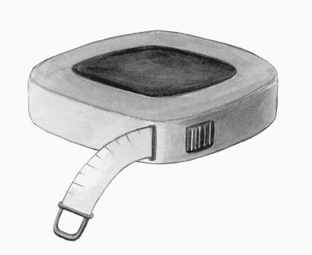 Рулетка представляет собой инструмент со штриховой гибкой шкалой для измерения линейных предметов. Длина шкалы может достигать 100 м.
При помощи рулетки можно измерить общую площадь участка, площадь, отведенную для посадки тех или иных культур, расстояние между отдельными грядками, клумбами и другими частями участка. Выбирать длину шкалы рулетки рекомендуется исходя из размеров участка: для небольшой площади будет достаточно стандартной рулетки длиной 10 м, а для крупных участков понадобится более длинная рулетка.
Линейка является необходимым инструментом для проведения прямых линий на различных плоскостях и пространственных измерений.
Линейкой удобно пользоваться при измерении небольших расстояний, например между отдельно растущими кустарниками и цветами, столбиками живой изгороди, грядками и т. п.
Уровень
Этот инструмент, используемый для измерения уклона, пригодится при прокладке на участке водопровода и канализации, а также при устройстве дренажной системы. Уровень представляет собой деревянный или металлический брусок, в середине которого закреплена стеклянная трубка, наполненная водой и герметически закупоренная. Внутри трубки находится пузырек, который при отсутствии уклона располагается посередине. Смещение пузырька в ту или иную сторону указывает на направление уклона, а его величину определяют с помощью линейки в миллиметрах на 1 метр длины трубы или поверхности.
Для прививки, обрезки деревьев и кустарников и формирования живой изгороди используют различные инструменты: секатор, садовые ножницы, ножовки и другие.
Секатор представляет собой садовые ножницы, предназначенные для обрезки ветвей деревьев, тонких побегов, формирования и прореживания кроны садовых культур.
При выборе секатора отдавать предпочтение следует инструменту с прорезиненными ручками, чтобы предохранить руки от мозолей. Секатор должен удобно располагаться в руке, и в сложенном состоянии между лезвиями не должно быть просвета, иначе инструмент будет сминать ветки, не срезая их.
При сильном и резком нажатии на ручки секатора достигается чистый, гладкий срез без задира коры на оставляемой части ветки. При этом рабочее лезвие инструмента должно твердо упираться в отрезаемую часть стебля растения.
Для срезки цветов, травянистых многолетников лучше использовать секатор небольшого размера с тонкими лезвиями.
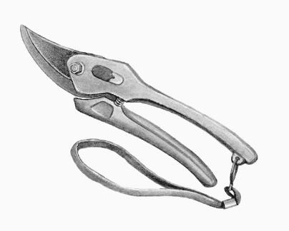 Секатор
Часто для обрезки веток деревьев, кустарников и срезки цветов садоводы используют различные ножи, которые обязательно должны быть хорошо заточены. Садовые ножи подходят для обрезки живых и поврежденных, но не сухих ветвей.
Используя прививочные ножи, можно прививать сирень, розы, различные плодовые деревья и кустарники. Существует три вида таких ножей: для прививки черенком (копулировочный) с прямым лезвием, для прививки подвоев садовых растений почкой или глазком (окулировочный) со слегка изогнутым лезвием и комбинированный для выполнения и тех и других операций.
На тыльной стороне ручек всех прививочных ножей имеется вскрыватель, иначе называемый косточкой, который представляет собой выступ, предназначенный для раздвигания коры после надреза.
Окулировочные ножи состоят из стального лезвия и гладкой ручки. Лезвие обязательно должно быть изготовлено из стали высокого качества. Такие ножи следует затачивать на мелкозернистом бруске, после чего лезвие нужно довести до остроты на кожаном ремне.
Каждому садоводу необходимо иметь, как минимум, один садовый нож независимо от того, что при обрезке веток используются преимущественно секатор и кусторез. При помощи садового ножа легко сглаживать задиры на месте среза, особенно если ветка толстая.
Комбинированные ножи с двумя разными лезвиями пользуются наибольшим спросом у садоводов, так как они выполняют функции не только окулировочных, но и копулировочных ножей.
Обрезной нож является одним из наиболее распространенных садовых инструментов. Он не имеет специального назначения и используется для разных работ: подготовки черенков, срезки цветов.
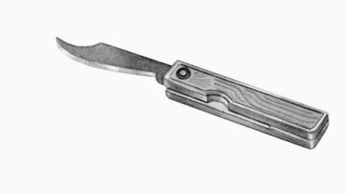Нож для стрижки, обрезки неодревесневших тонких побегов и других работ
При формировании садовых культур огромную роль играют ножницы, которые используются для стрижки, обрезки неодревесневших тонких побегов и других работ. В садоводстве используют различные ножницы, основными особенностями которых являются удобство и хорошая заточка.
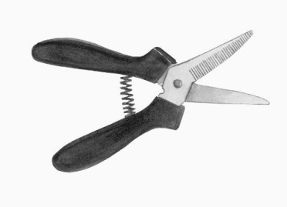 Ножницы для подрезания травы и цветов
Рукоятки ножниц для подрезания травы и цветов с рычажным приводом изготовлены из армированного стекловолокном полиамида. Режущая способность инструмента увеличивается за счет рычага. При этом немаловажное значение имеют легкий вес и компактность ножниц, позволяя срезать ветви растений в самых труднодоступных местах. Для большего удобства в работе угол установки режущей части можно регулировать в пределах 270°.
Для подравнивания краев газона нужны специальные бордюрные ножницы с длинными ручками, которые можно использовать и для выравнивания травы по высоте.
Легкие небольшие ножницы рекомендуется применять для нарезки черенков, обрезки побегов, среза стеблей, толщина которых не превышает 10 мм. Зазубрины, расположенные на опорном лезвии ножниц, предотвращают скольжение по нему гладких или мокрых веток.
В специализированных магазинах можно приобрести различный садовый инвентарь, предназначенный для обработки почвы. Лучше всего отдать предпочтение инструментам, разработанным так, чтобы максимально облегчить работу садовода и способным уменьшить нагрузку на спину и плечи. Черенки лопат и других инструментов должны быть удобными, подходящими по длине и толщине.
Рукоятки инструментов чаще всего делают из дерева, покрытого лаком, реже – из прочного пластика или стальных труб
Наиболее часто применяемым садоводами инструментом является лопата, сделанная из прочной нержавеющей стали с тонким лезвием. Лопаты предназначены для перекапывания почвы, рытья углублений и т. п. С их помощью можно выполнять и другие работы, например убирать мусор. Существует несколько разновидностей лопат, применяемых при работе в саду.
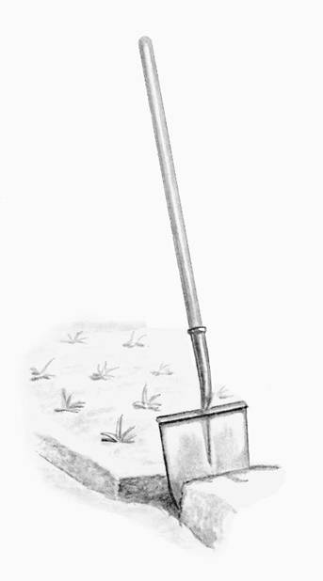 Легкая лопата
Легкая лопата общего назначения состоит из прочной рукоятки и заточенного металлического лезвия. Рукоятку чаще всего изготавливают из алюминия с каучуковым покрытием, а лезвие – из закаленного алюминия.
Очень удобны и практичны складные лопаты, изготовленные из закаленной боросодержащей стали, алюминия и пластмассы. Такие лопаты незаменимы для различных работ на дачном участке и благодаря компактности не доставляют особых хлопот при транспортировке.
При помощи этого инструмента можно срезать корни растений, формировать газоны.
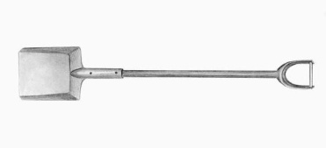 Совковая лопата
Для перекапывания почвы лучше всего использовать большие штыковые лопаты. Благодаря заостренной форме лезвия такие лопаты легко проникают на большую глубину и переворачивают пласты почвы.
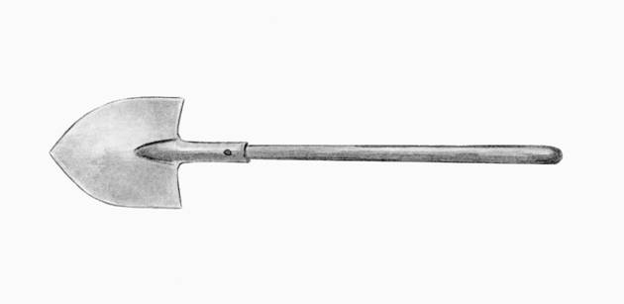 Штыковая лопата
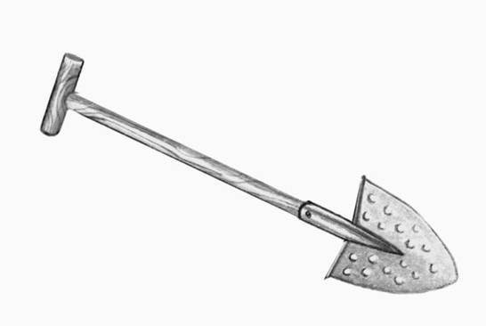 Приспособление для тяжелой почвы
Совковую лопату хорошо использовать для приготовления почвенных смесей, внесения органических удобрений или других работ, связанных с сыпучими веществами.
Грабли представляют собой металлическую насадку с расположенными под прямым углом зубьями, закрепленную на черенке. Инструмент используется при разделке грядок на садовом участке, уборке листьев и мусора, равномерного распределения удобрений по поверхности почвы и других работ. В специализированных магазинах и садовых центрах можно найти самые разнообразные виды грабель.
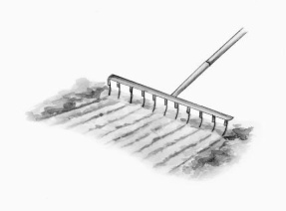 Выравнивание почвы с помощью грабель
Очень практичны грабли со сменными насадками различной формы. Обычно черенок таких грабель изготавливают из легкого алюминия, а насадки – из прочного пластика. Преимуществом данного инструмента является то, что пластиковые насадки не подвержены ржавчине при контакте со влажной травой или почвой, а главным недостатком – меньшая прочность по сравнению с металлическими граблями.
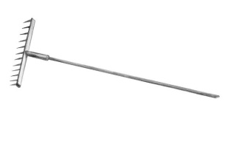 Грабли
В зависимости от конструкции различается предназначение грабель. Наиболее распространены грабли с 11 короткими и прочными зубьями, используемые для работы с грунтом и сгребания травы и листьев.
Грабли для сбора листьев имеют 25 длинных, часто расположенных пружинистых зубьев, которые обеспечивают эффективную уборку.
Малые грабли для сбора листьев снабжены 7 длинными пружинистыми зубьями. Этот инструмент удобен для сгребания листьев в труднодоступных местах, между высокими растениями и под кустами.
Большие грабли для сбора листьев оснащены 25 загнутыми зубьями, предотвращающими застревание веток в граблях. Они очень удобны при работе на больших участках.
Вилы представляют собой стальную насадку с длинными, прямыми, острыми зубьями, закрепленную на черенке. Этот инструмент применяется для рыхления почвы после вскапывания. Кроме того, вилы используют и для других видов работ, например для складывания сена или соломы.
Не так давно появились острые и прочные телескопические садовые вилы с 4 зубцами, прекрасно подходящие для работы на участках с твердой каменистой почвой. Угол изгиба черенка составляет 13°.
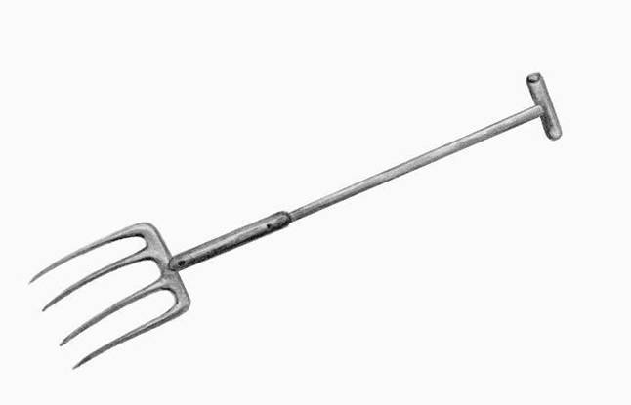 Вилы
Полезным вспомогательным инструментом при работе в саду является совок, который представляет собой небольшую лопату с укороченным черенком и загнутыми боковыми сторонами.
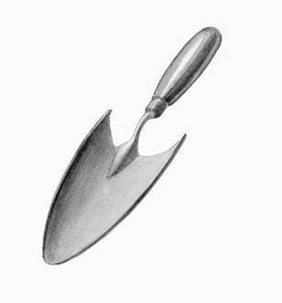Садовый совок
В настоящее время в садовых центрах можно приобрести разнообразные совки, изготовленные из армированного стекловолокном полиамида, выдерживающие температуру 40-150 °C. Этот инструмент отличается прочностью, легко очищается от загрязнений, кромки лезвия имеют округлую форму, что снижает вероятность повреждения корней растений. При необходимости лезвие можно заточить.
Каток представляют собой инструмент, состоящий из валика различной ширины и формы и прикрепленной к нему ручки. Это приспособление используется для обработки поверхности почвы. Прикатывание способствует увеличению влагопроницаемости, позволяет ускорить разложение органических удобрений. Для уплотнения и выравнивания слишком рыхлой почвы применяют гладкие катки, а для легкого перемешивания верхних слоев почвы и улучшения ее структуры перед посевом – кольчатые и рубчатые.
Бороны – инструменты, используемые для предпосевной обработки почвы, бывают нескольких видов. Обычные бороны, с помощью которых производится боронование, то есть рыхление и перемешивание верхних слоев почвы, имеют две разновидности – зубовую и дисковую. В наиболее распространенных зубовых боронах разрыхляющими почву элементами являются острые зубцы, а в дисковых их заменяют диски диаметром 4–5 см.
Для шлейфования – выравнивания поверхности почвы и измельчения комков – применяются волокуши различной конструкции и шлейфы. Эти приспособления меньше распыляют почву, чем бороны, и позволяют наилучшим образом подготовить участок к посеву.
Среди садово-огородного инвентаря особое место занимают механические средства. Механизмы для обработки почвы, в зависимости от мощности мотора и количества выполняемых функций, подразделяют на три класса: легкие, средние и тяжелые. Важной характеристикой этих механизмов является также размер охватываемой площади и глубина обработки почвы.
Садово-огородную технику рекомендуется приобретать в специализированных магазинах, имеющих сервисные центры. При покупке должен выдаваться гарантийный талон.
Мотокультиваторы могут работать на бензине или электричестве. Первые более безопасны, их можно использовать на значительном расстоянии от садового домика. Электрические культиваторы более экологичны, однако основное их неудобство заключается в том, что длина провода ограничивает возможности применения приборов.
Легкие мотокультиваторы сравнительно недороги, однако имеют малый ресурс двигателя и зачастую оборудованы небольшим количеством насадок. К этому же классу принадлежат моторыхлители – агрегаты для окучивания, прополки и рыхления междурядий – и мотофрезы, пригодные для поверхностной обработки почвы (на глубину 10–15 см).
поэтому для их использования не требуется приложения большой физической силы.
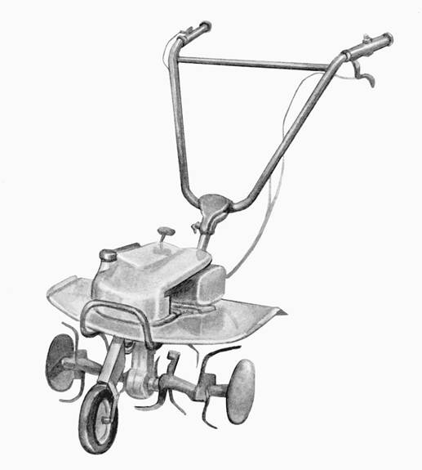Мотокультиватор
Ручной мини-культиватор шириной 75 мм можно использовать на участке любой площади. Этот инструмент отличается повышенной прочностью, не гнется при вскапывании чрезмерно сухой почвы и удобен тем, что при его применении не требуется бензина или иного источника энергии.
Использование мотоблоков значительно облегчает труд садовода, особенно если необходимо обрабатывать земельные участки большой площади. Их можно использовать для целого ряда садовых работ: вскапывания почвы, рыхления, окучивания, уничтожения сорняков, внесения удобрений и т. д. В настоящее время в продаже имеются модели, выполняющие более 30 операций благодаря различным насадкам, входящим в комплект.
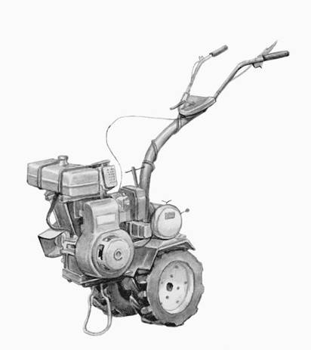Мотоблок
К разбивке цветников и созданию грядок на участке следует приступать только после того, как высажены крупные растения – плодово-ягодные и декоративные деревья и кустарники. Для этого понадобятся грабли, вилы, тяпки, рыхлители и другие инструменты.
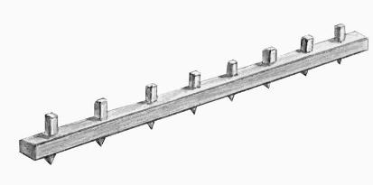Приспособление для разметки грядок
Рыхлитель, или, как его часто называют садоводы, грабли-царапки, используют при рыхлении междурядий на грядках с овощными или цветочными культурами. Инструмент состоит из насадки с длинными острыми зубьями, выполненной из высокопрочной стали и укороченного деревянного черенка.
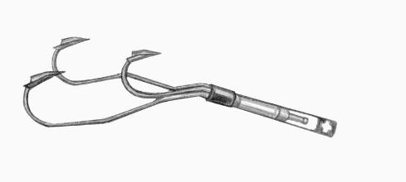Порядок выполнения работы.
1. Изучить и записать в рабочей тетради основную информацию о специализированном оборудовании и инструментах, применяемых для выращивания цветочно-декоративных культур.
2. Зарисовать в тетради все виды оборудования и инструментов, применяемых для выращивания цветочно-декоративных культур
ПРАКТИЧЕСКАЯ РАБОТА № 3
Тема «Составление инструкции и плана посадки клумб», «Разбивка цветника».
Цель: Закрепление теоретического материала и формирование у обучающихся
практических умений разбивки цветников.
Материально-техническое и аудиторное обеспечение, чертежные
инструменты, цветные карандаши, краски, инструменты для разбивки на местности.
Виды работ
1. Разбивка клумб (круглой, овальной, квадратной (для оформления газона (сальвия, тагетес)) формы.
Ход работы
1. На листе бумаги начертить форму клумбы в масштабе.
2. Определить вид посадок растений.
3. Распределить посадки на клумбе.
4. Оформить отчет (описать последовательность действий).
5. Подготовиться к защите проделанной работы.
Оформить круглую клумбу и составить композицию в форме цветка. Центром композиции выступают красивейшие белые левкои (1), обрамлением служит бордюрная посадка альпийской незабудки (2) на фоне газонной травы (3). Наружный контур орнамента создают виолы (4), примулы (5), циннии (6), обрамленные декоративно-лиственными пестрыми красавцами альтернатерой (7) и ахирантесом (8)


Формы клумб:
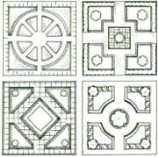

ПРАКТИЧЕСКАЯ РАБОТА № 4
Тема: Составление инструкции и плана посадки рабатки. Разбивка рабатки.
Цель: Закрепление теоретического материала и формирование у обучающихся
практических умений разбивки рабатки.
Материально-техническое и аудиторное обеспечение, чертежные
инструменты, цветные карандаши, краски, инструменты для разбивки на местности.
Ход работы
1. На листе бумаги начертить форму рабатки в масштабе.
2. Определить вид посадок растений.
3. Распределить посадки в рабатке.
4. Оформить отчет (описать последовательность действий).
5. Подготовиться к защите проделанной работы.
ПРАКТИЧЕСКАЯ РАБОТА № 5
Тема: Составление инструкции и плана посадки портера. Разбивка портера.
Цель: Закрепление теоретического материала и формирование у обучающихся
практических умений разбивки портера.
Материально-техническое и аудиторное обеспечение, чертежные
инструменты, цветные карандаши, краски, инструменты для разбивки на местности.
Ход работы
1. На листе бумаги начертить форму портера в масштабе.
2. Определить вид посадок растений.
3. Распределить посадки в ортере.
4. Оформить отчет (описать последовательность действий).
5. Подготовиться к защите проделанной работы.
ПРАКТИЧЕСКАЯ РАБОТА № 6
Тема: Составление инструкции и плана посадки бордюра. Разбивка бордюра.
Цель: Закрепление теоретического материала и формирование у обучающихся
практических умений разбивки портера.
Материально-техническое и аудиторное обеспечение, чертежные
инструменты, цветные карандаши, краски, инструменты для разбивки на местности.
Ход работы
1. На листе бумаги начертить форму портера в масштабе.
2. Определить вид посадок растений.
3. Распределить посадки в ортере.
4. Оформить отчет (описать последовательность действий).
5. Подготовиться к защите проделанной работы.
ПРАКТИЧЕСКАЯ РАБОТА №7
Тема: Выполнение рабочего чертежа МАФ
Цель работы: ознакомиться с видами МАФ и их назначением
Задачи работы: освоить новую терминологию, приобрести практические знания и навыки в выполнении рабочего чертежа.
Материалы и оборудование: методические рекомендации к практическим работам, тетрадь, карандаш и линейка, лист ватмана формата А3.
Ход выполнения работы:
1. Ознакомиться с целями и задачами практической работы.
2. На листе ватмана формата А3 выполнить рабочий чертеж МАФ.
3. Ответить на контрольные вопросы.
4. Вывод.
Контрольные вопросы:
1. Что такое МАФ?
2. Какие виды МАФ вам известны в зависимости от назначения?
3. Для чего нужен рабочий чертеж МАФ?
ПРАКТИЧЕСКАЯ РАБОТА №8
Тема: Зарисовка условными обозначениями древесные и кустарниковые растения хвойных и лиственных пород
Цель работы: ознакомиться с условными обозначениями древесные и кустарниковые растения хвойных и лиственных пород
Задачи работы: освоить новую терминологию, приобрести практические знания и навыки.
Материалы и оборудование: методические рекомендации к практическим работам, тетрадь, карандаш и линейка, лист ватмана формата А3.
Ход выполнения работы:
1. Ознакомиться с целями и задачами практической работы.
2. На представленном чертеже выбрать и зарисовать условными обозначениями в отдельные группы представителей хвойных и лиственных растений.
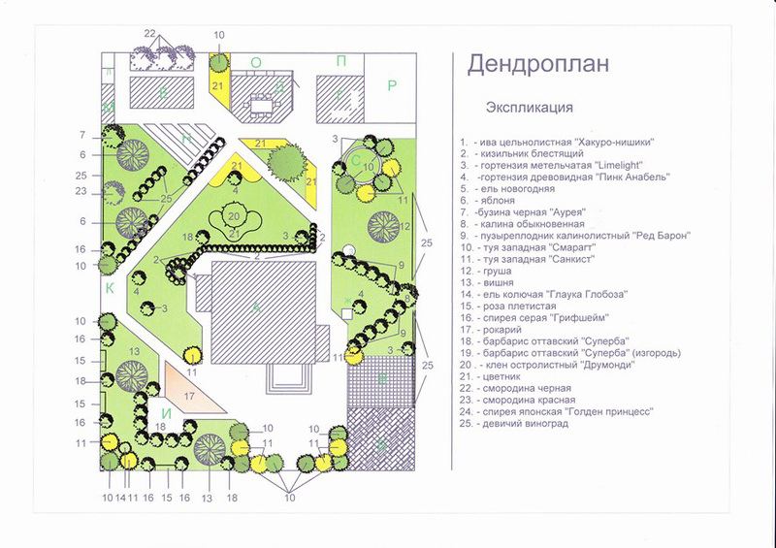
ПРАКТИЧЕСКАЯ РАБОТА №9
Тема: Устройство архитектурно-ландшафтных объектов с элементами озеленения на эксплуатируемых крышах.
Цель: ознакомиться с принципами устройства зеленых зон на кровлях зданий.
План:
1. Структура наземных садов над подземными сооружениями.
2. Кровли промышленных, складских и хозяйственных построек.
3. Деятельное покрытие зеленых крыш
4. Сохранность гидроизолирующего слоя.
5. Рулонный газон на кровле
Ход работы:
По плану ознакомиться с теоретической частью, ответить на контрольные вопросы.
Контрольные вопросы:
- требования, предъявляемые к устройству дорожек, площадок, спортивных площадок, установке малых архитектурных форм, освещению на эксплуатируемых кровлях;
- перспективы развития различных конструктивных и технологических решений субстратов для выращивания растений;
- ассортимент травянистых растений используемых для садов на крышах и наземных садов;
- перлит, вермикулит, гравий, керамзит, цеолит.
ПРАКТИЧЕСКАЯ РАБОТА №10
Тема: Ассортимент вьющихся растений и древесных лиан, приёмы посадки и закрепления на опоре
Цель работы: научиться распознавать ассортимент вьющихся растений и древесных лиан, осуществлять приёмы посадки и закрепления на опоре.
Общие сведения.
Перед тем как приобрести то или иное растение, нужно определить его будущее местонахождение, точнее, ту сторону света, на которой оно будет расти. При этом также надо учитывать, что однолетние вьющиеся растения плохо развиваются в тени.
Если вы определили, на какой стороне горизонта находится опора для будущего растения, легче выбрать его вид:
На северной стороне рекомендуется сажать девичий виноград, плющ, жасмин мелколистный (чубушник), камелию, гаррию эллиптическую, капуцин прекрасный, форзицию поникшую, кизильник горизонтальный, айву японскую, эскалонию крупноцветковую.
На южной стороне — жимолость, глицинию, актинидию коломикта, клематис, каллистемон, кампсис укореняющийся, розу плетистую, магнолию крупноцветковую, рододендрон, лимонник китайский, цеа-нотус.
На западной стороне — глицинию, матолию крупноцветковую, камелию, канатник виноградолистный, паслен кудрявый, карпентерию калифорнийскую, ракитник Баттандиера, фремонтодендрон, страстоцвет голубой, хионантус ранний.
На восточной стороне — девичий виноград, гортензию древовидную, гаррию эллиптическую, плющ, клематис, древогубец округлый, капуцин прекрасный, керрию японскую, пираканту, айву японскую.
Выше уже говорилось о том, что разные виды растений нуждаются в определенных опорах. Поэтому для озеленения того или иного сооружения рекомендуется выбирать подходящие растения. К примеру, для озеленения стен домов лучше всего подойдет девичий виноград, а рядом с экранами и трельяжами можно посадить плющ, хмель обыкновенный, девичий виноград, ломонос, древогубец, кобею лазающую, душистый горошек. Для оформления растениями пергол, арок и беседок используют клематис, розу, актинидию коломикта, древогубец, ломонос, глицинию, жимолость, дикий девичий виноград, паслен кудрявый, лимонник китайский, декоративную фасоль. Если нужно украсить сухое дерево, подойдут ломонос горный и тангутский, виноград Куанье, жимолость, гортензия черешчатая. Для плетистых роз и клема-тисов можно сделать специальные опоры в виде шара, зонтика или чаши — все зависит от вашей фантазии.
Девичий виноград — многолетнее кустарниковое растение. Его лиана может достигать высоты 15 м, цепляясь за объект усиками и не нуждаясь в опорах. Листья растения окрашены в светло- или темно-зеленый цвет, а осенью становятся ярко-красных тонов.
Виноград не очень требователен к почве, он теневынослив, но не любит сквозняка и сильного ветра.
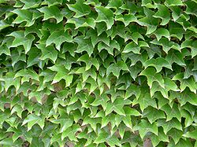 Девичий виноград размножается при помощи черенков, имеющих минимум три почки: две почки при посадке должны остаться под землей, а одна сверху — на 1~2 см над поверхностью почвы. Если саженец имеет больше почек, то над землей их должно бьггь максимум три. При желании можно прикапывать уже окрепшую двух- или трехлетнюю виноградную лозу. Для этого в апреле-мае готовят канавку глубиной 5 см, кладут в нее лозу и засыпают землей. В дальнейшем посадку надо поливать, рыхлить и освобождать от сорняков.
Актинидия коломикта — многолетняя древесная вьющаяся лиана. В благоприятных условиях на опорах поднимается до 15 м, в неблагоприятных — вырастает кустом высотой до 1,8 м с диаметром ствола около 5 см. Листья матовые зеленые с чуть заметным красновато-бронзовым отливом, иногда появляется пестролистность, часть листьев приобретает пурпуровую окраску, ограниченную от зеленой белой каймой. Цветки с пятью белыми лепестками имеют форму блюдца, их диаметр до 1,5 см. Плоды актинидии коломикта овально-удлиненные, имеют длину 2 см и ширину 1 см. Они съедобны и очень полезны — их можно отнести к естественным натуральным концентратам витамина С. Их вкус напоминает ананас.
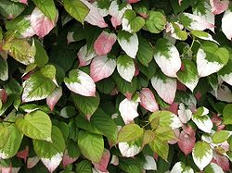 Актинидия любит рыхлую воздухо- и водопроницаемую влагоемкую почву. Растение предпочитает открытые, хорошо освещенные места, не переносит близко расположенных грунтовых вод и сильных ветров. Не боится сильных заморозков.
Актинидию в основном размножают вертикальными и горизонтальными отводками, корневыми отпрысками и черенками. Оптимальный срок посадки и пересадки растения — осень. Для посадки саженцев рекомендуется готовить траншею глубиной 60—70 см и шириной 40-50 см. В почву вносят перегной, известь, печную золу, крупнозернистый песок и все перемешивают с ее верхним слоем. На дно траншеи насыпают дренаж слоем 30—35 см — щебенку, гравий или битый кирпич и уплотняют. Актинидию сажают на расстоянии 0,5 м друг от друга. Необходимо учитывать, что она двудомное растение, поэтому на пять женских нужно высаживать одно мужское. Перед посадкой корневую систему саженцев необходимо обработать глиняной болтушкой (обжать вокруг корней). Далее из земли делают конический холмик, на него ставят саженец так, чтобы корневая шейка была на уровне поверхности почвы. Корни располагают по конусу холмика, сверху укладывают приготовленную почвенную смесь и уплотняют ее вокруг растения. Кусты можно сажать и в ямы с такой же предварительной подготовкой земли и дренажа, но траншейная посадка способствует лучшему росту и развитию растений. После посадки сразу необходимо полить растения в два приема. После впитывания воды приствольные круги или полосы нужно замульчировать перегноем слоем 3_5 см. В дальнейшем почву вокруг актинидии нужно аккуратно рыхлить, очищать от сорняков, подкармливать, мульчировать, поливать и формировать с помощью ежегодного обрезания.
Лимонник китайский — многолетнее кустарниковое вьющееся растение Его деревянистая лиана достигает длины 18 м, имея диаметр 2,5 см. Побеги лимонника обвивают опоры по спирали, кора их темно-коричневая, на молодых побегах гладкая и блестящая, на старых шелушащаяся. Лианы не ломаются при сгибании и всегда направлены вверх. Листья у лимонника сочные светло-зеленые, очередные с клиновидным основанием. Цветки восковидные, белые диаметром 1,5 см, расположены на длинных поникающих цветоножках, по 2-4 на укороченных побегах, обладают приятным запахом. Цветет лимонник в июне 8-12 дней. Плод лимонника представляет собой многоягоду цилиндрической формы с цветоложем длиной 8-10 см, на котором находится около 40 шаровидных плодов диаметром 5—10 мм. Осенью плоды становятся ярко-красными, они не опадают, а висят до морозов. Плоды, стебли, листья, корни и кора лимонника содержат биологически активные вещества, полезные для здоровья. А в листьях растения в пять раз больше аскорбиновой кислоты, чем в плодах.
Лимонник требователен к свету, высокой атмосферной влажности и плодородию почвы. В связи с этим его надо сажать на открытом месте, на хорошей дренированной почве с легким механическим составом. В почву рекомендуется вносить органические и минеральные удобрения и поливать. Лимонник не растет на заболоченных участках, не выдерживает затопления паводковыми водами.
Растение размножается корневыми отпрысками, одревесневшими, зелеными и корневищными черенками и семенами. Лимонник не рекомендуется размещать в одиночку. Несколько растений сажают в траншею шириной 50 см и глубиной не более 60 см. На дно укладывают дренажный материал слоем 30 см и слегка уплотняют. Заранее готовят почву, смешивая окультуренный выкопанный слой с перепревшим навозом, песком, известью, фосфором и азотом. Ее кладут в траншею и уплотняют. При посадке саженца самый сильный побег надо укоротить на три почки, из которых будет формироваться растение, слабые побеги вырезать, корни укоротить на 20—25 см и обработать глиняной болтушкой, добавив в нее коровяк (1 л на ведро). При высадке саженец ставят на конусообразный бугорок, расправляют во все стороны корни, присыпают почвой, слегка уплотняют, обильно поливают и мульчируют. В дальнейшем почву следует пропалывать, рыхлить мульчу на глубину 2—3 см, а весной вносить в нее удобрения, обильно поливая. Лианы необходимо формировать и обрезать.
Форзиция — многолетний красиво цветущий кустарник. Высота до 3 м. Основные виды для вертикального озеленения —- форзиция поникшая и промежуточная. Цветки золотисто-желтые в форме колокольчиков, собраны в соцветия-щитки и разбросаны вдоль ветвей Цветение начинается в начале мая и продолжается 20—25 дней После этого появляются зеленые листья. Форзиция предпочитает легкие, слегка известковые, плодородные почвы Не любит избытка влаги. Хорошо растет на открытых солнечных участках, защищенных от ветра. Не боится сухой погоды, растет быстро, но зимой побеги, как правило, подмерзают.
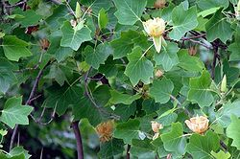 Размножают форзицию делением куста, отводками. Также можно нарезать ветки, чтобы они укоренились в воде, а затем их высадить. В почву, подготовленную для посадки, добавляют известь — 1 кг на 1 м2. Если растение подмерзло или плохо ветвится, его нужно обрезать под пень.
Жимолость — многолетний кустарник, насчитывающий более 200 видов. Для вертикального озеленения подходят два вида — жимолость каприфоль и жимолость Тельмана.
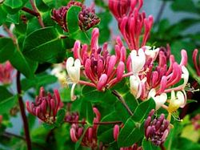 Каприфоль — вьющийся или лазающий кустарник. Цветки желтоватого или красноватого цвета с приятным запахом. Цветет в мае — начале июня. Быстро растет, морозостойка, может зимовать без укрытия.
Жимолость Тельмана — вечнозеленый вьющийся кустарник высотой 5—6 м. Цветки желтовато-оранжевые, цветет в июне-июле. Морозостоек, но рекомендуется побеги на зиму снимать и оставлять на земле.
имолость предпочитает суглинистые и супесчаные почвы и не любит кислых почв. Растение плохо растет в затененных местах и на переувлажненных или сухих участках. Жимолость неприхотлива и не требует особого ухода.
Размножают жимолость одревесневшими черенками и отводками. Черенки заготавливают осенью и до весны хранят в помещении или прикопанными в земле. Отводками размножают, как и другие кустарники, прикрывая землей Жимолость лучше сажать в сентябре. Для саженцев готовят посадочные ямы размером 40x40 см, вносят перегной, суперфосфат и калийную соль. Кусты сажают на расстоянии 1—1,5 м друг от друга.
Кирказон — многолетний кустарник. Его деревянистая лиана может достигать 6—8 м. Листва густая и плотная. Кирказон цветет в мае-июне, но цветы прячутся под листвой.
Растение нуждается в плодородной почве и хорошем поливе. Любит тень или полутень. Кирказон размножают черенками и отпрысками и высаживают в ямы с подготовленной плодородной почвой. В дальнейшем требуются подкормки и полив.
Клематис (ломонос) — многолетняя быстрорастущая лиана с древеснеющими гибкими стеблями, достигающая от 2 до 8 м в высоту. Наиболее распространены клематисы фиолетовый, с цветком диаметром до 5 см, белый, розовый и махровый. Цветки у растений бывают также сиреневыми, темно-сиреневыми, голубыми, красными, шоколадными, кремовыми. Срезанные цветы долго стоят в воде. Клематисы могут расти на одном месте 40—50 лет.
Растение неприхотливо. Хорошо растет на плодородных глинистых и суглинистых почвах с нейтральной или щелочной реакцией, не любит кислых почв и застойной воды. При близких грунтовых водах нужен дренаж. Клематис предпочитает солнечные места, защищенные от ветров. Нижнюю часть растения полагается затенять, сажая рядом невысокий многолетний кустарник. Клематис хорошо переносит морозы.
Растение размножают зелеными черенками и отводками. Черенки длиной 4—6 см нарезают летом, укореняют в воде, сажают в горшки с питательной землей и зимой держат в помещении с пониженной температурой, редко поливая. Весной саженцы можно высаживать на постоянное место. Размножение отводками проводят в июле. Для этого рядом с растением делают канавку глубиной 8_10 см, в нее укладывают, пригибая, побег и присыпают его рыхлой землей слоем 1—2 см, поливают часто. Весной отводки отделяют и пересаживают на постоянное место. Для посадки клематисов готовят ямы размером 60x60 см, на дно в качестве дренажа кладут щебень или гравий слоем 15—20 см и насыпают плодородную землю. Растения сажают на расстоянии 130—150 см друг от друга, заглубляя в землю на 15 см выше корневой шейки. Первое время их надо затенять, особенно корневую систему. Диаметр опор для климатисов не должен превышать 2 см. В дальнейшем растениям необходимы жидкие подкормки минеральными удобрениями или настоем коровяка. Весной — полив известковым молоком. Перед наступлением морозов клематисы нужно окучить на высоту 10—15 см, лишние побеги срезать, а под оставшиеся положить лапник или мох, чтобы они не соприкасались с землей, сверху укрыть ветками, хворостом и рубероидом.
Плетистые розы — растения с длинными побегами, достигающими в длину несколько метров. Цветки могут быть красными, розовыми, белыми, желтыми размером 2,5—9 см, простые или полумахровые. Цветы плетистых роз собраны в соцветия, они не имеют запаха, распускаются в июне. Могут цвести один раз в год или много раз (ремонтантные). Самые распространенные сорта плетистых роз — Дороти Перкинс, Рубин, Нью-Дауи, Примевере, Эксцельза.
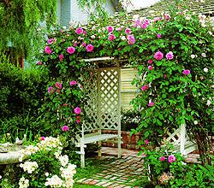 Розы любят места, освещенные солнцем и защищенные от холодных ветров. Растут на любой хорошо удобренной почве. Ее нужно подготовить с осени: взрыхлить на глубину не менее 50 см, удобрить органическими и минеральными удобрениями. Перед посадкой в почву вносят навоз — 4-8 кг на 1 м2. Плетистые розы размножают отводками. Сажают растения ранней весной или осенью, сразу снабжая опорой. Перед посадкой удаляют малоразвитые побеги, а после посадки поливают и окучивают. Уход за плетистыми розами такой же, как и за кустарниковыми. Правда, обрезать их надо слабее, так как при сильной обрезке у плетистых сортов отрастают очень длинные побеги — плети, которые не зацветут в текущем году. Вырезать нужно только ломаные, тонкие и поврежденные побеги, оставляя только 5-6 главных. В дальнейшем розы требуют укрытия на зиму, подкормки, прополки, рыхления, профилактических обработок против вредителей и болезней.
Хмель обыкновенный — травянистая лиана. Многолетнее корневище ежегодно дает новую поросль из почек возобновления. Побеги достигают 7 м. Хмель — двудомное растение, женские соцветия — шишки, мужские — сильно разветвленные метелки.
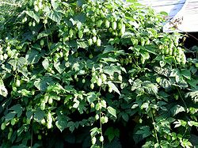 В садовом дизайне хмель незаменим, когда нужно быстро создать «зеленую вертикаль», например, прикрыть хозяйственные постройки или неказистый забор. Хмель разрастается довольно быстро и уже на второй год дает соплодия. Посадив хмель, можно не пересаживать его в течение 15 лет. Лучшее время для посадки лианы — осень. Отрезки корневищ высаживают в полутенистом или тенистом месте, желательно там, где почва сохраняет влажность. Рассаживают черенки хмеля на расстоянии не менее 1 м. На зиму лучше всего присыпать посадки торфом. Когда весенние побеги достигнут 60-70 см в длину, им следует обеспечить опору, желательно более 3 м в высоту. Взрослые экземпляры этого растения за первую половину лета развивают мощную крону из переплетающихся сочных побегов с лопастными листьями и декоративными «шишками». Обнаженную нижнюю часть стеблей можно замаскировать ирисами, астильбой или папоротниками.
Настурция — неприхотливое однолетнее растение. Плетистые сорта достигают высоты 2—4 м. Листья бывают светло-зеленые, зеленые и темно-зеленые; крупные, средние и мелкие. Настурция цветет душистыми желтыми, оранжевыми, красными, кремовыми цветами, простыми или бархатистыми. Они появляются через 45—50 дней после появления всходов и цветут до заморозков.
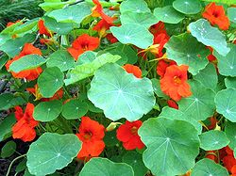Настурция любит свет, но растет и при недостатке солнца. Почву предпочитает рыхлую, питательную и умеренно увлажненную, плохо переносит высокие и низкие температуры. Не выносит свежего навоза, избытка влаги и боится заморозков.
Растение размножается семенами, созревающими в августе-сентябре. В начале мая семена высевают в грунт, и дней через 10—14 появляются всходы. При появлении 2—3 листочков всходы рекомендуется проредить. В начале роста плети настурции нужно аккуратно прикреплять к проволочной или шпагатной опоре.
Душистый горошек — однолетнее вьющееся растение с лазающими стеблями, достигающими 1,5—2 м высоты. Цветки достаточно крупные, собранны в кисти по 3-12 штук. Они имеют приятный тонкий аромат и разнообразную окраску. Могут быть белыми, розовыми, красными, голубыми, синими или желтыми, в зависимости от сорта. Широко распространены сорта двух высокорослых групп — Спенсер и Казберсон флорибунда.
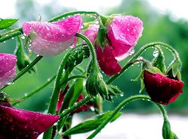Растение светолюбивое, не боится заморозков, особенно предпочитает умеренные температуры. При резких колебаниях и при низкой температуре опадают цветки и бутоны. Для душистого горошка необходима легкая или средняя хорошо дренированная плодородная почва, которую нужно готовить с осени. Б почву вносят известь — 0,2 кг на 1 м2, органические удобрения или торф — 1 кг на 1 м2. Если почвы тяжелые глинистые, вносят также песок — 6 кг на 1 м2. Затем почву нужно перекопать.
Размножают растение семенами, высевая их сразу в грунт, или предварительно выращивают рассаду. Для рассады семена сажают в конце марта — начале апреля, поливают умеренно. После появления 3—4 листочков нужно прищипнуть точку роста и подкормить растение. В грунт душистый горошек высаживают как только прогреется почва, на расстоянии 15—20 см друг от друга. Растение требует двухразовой подкормки — через 1,5-2 недели после всходов или высадки рассады и перед бутонизацией. Почву нужно рыхлить и удалять сорняки.
Фасоль декоративная — однолетнее растение с тонкими вьющимися стеблями, цветущее красно-оранжевыми, белыми или пестрыми цветками. Ее побеги могут быть длиной 2,5—3 м. Цветет с июля по сентябрь цветками величиной около 1 см, собранными в кисти по 7—15 штук. Плоды фасоли съедобные, молодые стручки употребляют в пищу в вареном виде. Растение теплолюбиво, теневыносливо, но предпочитает солнечные места. Любит рыхлую плодородную и умеренно влажную почву. Выращивают фасоль посевом семян в грунт, всходы появляются через 7-10 дней, а цветы через 70—80 после появления всходов.
Порядок выполнения работы.
1.Изучить информацию по определению ассортимента вьющихся растений и древесных лиан, приёмы посадки и закрепления их на опоре.
2. В тетради для практических работ описать ассортимент вьющихся растений и древесных лиан, приёмы посадки и закрепления их на опоре.
ПРАКТИЧЕСКАЯ РАБОТА №11
Тема: Решение задач по определению нормы высева семян газонных трав
Цель работы: знать значения всхожести, хозяйственной годности и класс репродукции семян газонных трав. Знать ассортимент газонных трав, уметь рассчитывать пропорции в травосмесях для различных типов газонов.
Уметь составлять травосмеси, с учетом норм высева семян и хозяйственной годности.
Ход работы:
Следует обратить внимание на определенные нормы высева семян для образования чистого газона, уточнить исходные данные для расчета г/кв.м. Расчет в потребности в семенах газонных трав для создания смешанного газона. Подобрать состав травосмеси следует исходя из конкретных условии местопроизрастания, причем не следует брать более 3-5 компонентов. Практическая работа дает навыки в составлении травосмесей для газонов разных типов и участков с разнообразными природными условиями.
Для создания газона применяют различные травосмеси в зависимости от климатических и почвенных условий.
Принцип составления травосмесей заключается в смешивании семян трав различного типа кущения (корневищные + рыхлокустовые).
Хозяйственная годность определяется произведением величины чистоты семян на величину их всхожести.
Норма высева семян рассчитывается по формуле:
N=(n*p)/Д
N – норма травосмеси
n – расчётная норма высева семян в чистом виде данного вида трав (при 100% всхожести)
р – процент участия данного вида травосмеси в чистом виде
Д – хозяйственная годность семян (выражается в %)
Задача
Расчёт нормы высева семян для следующей травосмеси:
Мятлик луговой 40% (хоз. годность 75%)
Овсяница красная 60% (хоз. годность 80%)
N=(27*40+100*60)/75+80==7080/155=45,6
Расчёт семян для газона обыкновенного
№ | культура | Кол-во семян,% | Хозяйственная годность
 | Овсяница луговая «Bluw Chip»
 | Полевица белая «Impact»
 | Райграс пастбищный «NuGlade»
 | Мятлик луговой «Everest»
N1=(121*20)/87=27,8
N2=(15*30)/84=5.3
N3=(130*30)/77=50.6
N4=(27*20)/71=7.6
Nобщ.=27,8+5,3+50,6+7,6=91,3 кг/га
Расчёт семян для газона лугового
№ | культура | Кол-во семян, % | Хозяйственная годность
 | Овсяница луговая «Bluw Chip»
 | Тимофеевка луговая
 | Мятлик луговой «Everest»
N1=(50*40)/87=22,9
N2=(121*30)/87=41.7
N3=(27*30)/71=11.4
Nобщ.=22,9+41,7+11,4=76 кг/га
Виды трав | Класс, репродукция семян | Всхожесть, % | Влажность, % | Хозяйственная годность семян
Мятлик луговой | Супер элита элита |  |  | - -
Полевица белая | Супер элита элита |  |  | - -
Овсяница луговая | Супер элита элита |  |  | - -
Ежа сборная | Супер элита элита |  |  | - -
Тимофеевка луговая | Супер элита элита |  |  | - -
Райграс пастбищный | Супер элита элита
ПРАКТИЧЕСКАЯ РАБОТА №12
Тема: Изучение инструментов и оборудования для ухода за газоном
Цель: ознакомиться с ассортиментом инструментов и оборудования для ухода за газоном.
Ход работы:
По плану ознакомиться с теоретической частью, заполнить таблицу 1.
Таблица 1.
№п/п | Название инструмента | Назначение

Ножницы для стрижки газона
Стрижка газона — обязательное мероприятие. Рынок предлагает механические, электрические, бензиновые газонокосилки и триммеры. Однако на участке встречаются труднодоступные для таких механизмов места. Кроме горизонтального подравнивания травы, требуется и вертикальное — для выравнивания краев и кромок газона. Для этих процедур нужны газонные ножницы, которые делятся на две основные группы:
Ножницы для газона принято делить на:
- ножницы механические (ручные);
- ножницы газонные аккумуляторные.
Механические ножницы для газона (ручные) бывают обычными и поворотными. Принцип действия не отличается от бытовых. При выборе инструмента следует обратить внимание на следующие моменты:
- материал изготовления ручек. Приспособления с пластиковыми рукоятками выигрывают по сравнению с деревянными. Они не натирают ладони и не скользят;
- плавность хода лезвий;
- балансировку.
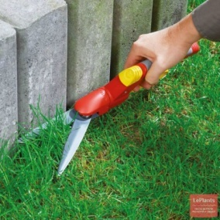Электрические ножницы для газона обходятся гораздо дороже. В то же время они намного удобнее в эксплуатации. Как правило, они оснащены телескопической ручкой, что позволяет работать стоя. Настоятельно рекомендуем выбирать устройства с литий-ионным аккумулятором, емкость больше, а скорость зарядки быстрее.
Во избежание перегрева электрического двигателя рекомендуется делать перерывы после 30 мин. работы.
Многие производители выпускают модели, которые исключают заклинивание ножей и налипание травы. А газонные ножницы Gardena комплектуются дополнительными насадками для стрижки кустарников и живых изгородей.
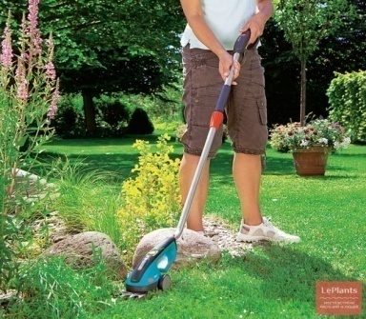 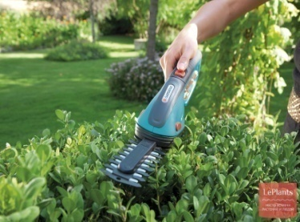Удалитель сорняков
Напоминаем, что борьбу с сорняками следует начинать еще на стадии закладки газона, как минимум укрывать посевы злаковых трав лутрасилом. В дальнейшем некоторые сорняки, например, вездесущие одуванчики, лебеда, мокрица и другие все равно себя проявят, но в значительно меньшем количестве. Справиться с однолетними сорняками поможет скашивание. Однолетники не выносят скашивания, в то время как газон, наоборот укрепляется от покоса к покосу. Но многолетники уничтожить труднее: если в земле остался даже маленький кусочек корневища, то появление одуванчика, подорожника, борщевика не заставит себя долго ждать.
Варианта борьбы с сорными многолетниками два: поливать гербицидами или выдергивать. Последний способ экологичнее, а потенциальную трудоемкость такого способа поможет снизить телескопический удалитель сорняков.
Это устройство с острыми зубьями легко проникает даже в тяжелые почвы. Достаточно повернуть его вокруг оси, чтобы без труда извлечь сорняк вместе с корнем. Высота ручки регулируется для максимально комфортного положения. К тому же удалитель корней сорняков не разрушает грунт и оставляет руки чистыми.
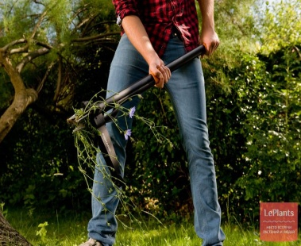 Грабли для газона
Газонные грабли — must have для создания привлекательного вида лужайки. Полностью уберечь зеленый ковер от мусора не удастся. Листья, ветки, засохшая трава скапливаются и придают неряшливый вид. От него, как и от скошенной травы, необходимо сразу же избавляться. В противном случае газонные травы будут страдать.
Обычные садовые грабли не годятся. Следует использовать веерные с длинными зубьями. Кстати, для очистки больших участков может пригодиться садовый пылесос.
Грабли для вычесывания газона не только удаляют вредоносный войлок, но и приподнимают поникшую траву. Такую процедуру рекомендуется проводить перед стрижкой.
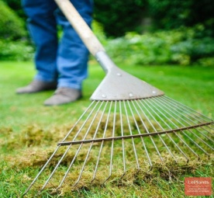 Аэратор и вертикуттер
Со временем любая почва уплотняется. В результате доступ воздуха, воды, удобрений к корням трав уменьшается. Решить проблему призвана аэрация (насыщение кислородом) грунта. Для этого можно воспользоваться садовыми вилами, но работа потребует больших усилий и займет много времени. Гораздо эффективнее с делом справятся аэраторы для газона.
Аэратор механический для газона представляет собой валик с шипами и длинной ручкой. Неглубокие проколы в почве обеспечивают доступ кислорода и питания. Аэратор ручной для газона прекрасно подходит для обработки небольших участков.
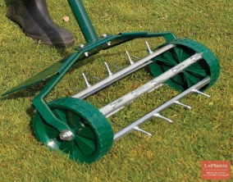 Для небольших участков вполне подойдет аэратор ножной. Для газона, посеянного собственными силами, его вполне достаточно. Устройство выглядит как сандалии с шипами для аэрации (также называют "газоноступами"). По сути дела, это всего лишь пластиковая подошва с шипами длиной 5 см. Прикрепив "девайс" к обуви, достаточно совершить прогулку по участку. Можно изготовить такой аэратор для газона своими руками:
- вырезать заготовки из дерева под размер обуви;
- вбить в них длинные гвозди или вкрутить саморезы;
- присоединить подошвы к обуви ремнями.
К слову, если небольшой газон нуждается в срочной аэрации, а подходящего инструмента под рукой (ногой) нет, можно наколоть почву обычными вилами.
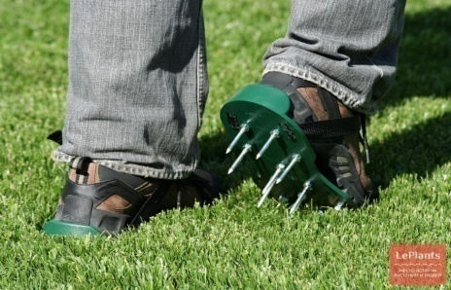 Электрический аэратор для газона работает бесшумно и аккуратно, можно регулировать глубину погружения шипов. Покупка такого устройства полностью оправдана для ухода за относительно большими участками (больше 15 соток).
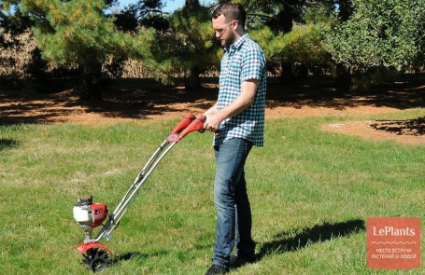 Каток для газона
Без этого приспособления не обойтись при выравнивании грунта. Но каток также пригодится для разрушения наледи, уплотнения газона после зимовки, устройства дорожек. Как правило, он используется несколько раз за сезон, поэтому покупка не всегда целесообразна.
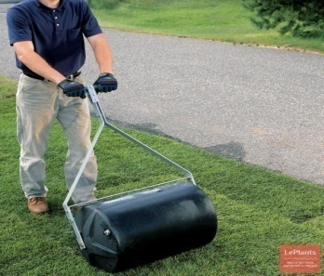 Каток можно брать в аренду или же сделать самому. Непременные требования к инструменту: вес 80–120 кг.; ширина около 70 см.
Для этих целей подойдет бревно большого диаметра с высокой плотностью древесины. Или же заполненный водой отработанный газовый баллон. Неплохое решение — соединить две пластиковые емкости объемом около 20., скрепив днища и наполнив песком/галькой.
К любому инструменту (покупному или самодельному) надо относиться бережно. Очищать, вытирать, при необходимости смазывать и отправлять на хранение в специальное место. При соблюдении простых и несложных мероприятий по уходу все инструменты будут служить долго и исправно.
ПРАКТИЧЕСКАЯ РАБОТА №13
Тема: Повреждения газона. Способы ремонта.
Цель: ознакомиться с повреждениями газона и способами ремонта.
Ход работы:
По плану ознакомиться с теоретической частью, заполнить таблицу 1.
Таблица 1.
№п/п | Виды повреждения | Решение проблемы
Вымерзание злаковых трав довольно распространенная причина повреждения и гибели газона. Это происходит от действия низких температур во время резкого перехода от осени к зиме. В такие годы растения не успевают закалиться и погибают под действием морозов.
Решение проблемы:
- снегозадержание;
- уплотнение снега в начале весеннего таяния, которое задерживает его быстрый сход;
- своевременный посев, подкормки осенью фосфорно-калийными, а ранней весной - азотными удобрениями.
Выпревание - это изреживание или полная гибель многолетних трав во время зимовки не только от вымерзания, но и от действия целого комплекса других факторов. Одна из причин - истощение растений, которые находятся под снегом, но продолжают жизненные процессы как при нормальных условиях. Такое явление наблюдается при выпадении снега осенью на непромерзшую почву.
Исчерпав запасы питания из-за более интенсивного дыхания при повышенной температуре, не получая воды и пищи из почвы, испытывая недостаток света под снегом, растение начинает голодать. Особенно сильно страдают густые, переросшие с осени и слабо закаленные растения, покрытые толстым слоем снега.
В большинстве случаев гибель от выпревания наблюдается на низких местах, где с осени скапливается влага, а зимой слишком много снега; на влажных глинистых почвах, которые неглубоко промерзают, и в загущенных посевах при избыточном удобрении азотом.
Решение проблемы:
- своевременный посев;
- ускоренное таяние снега в пониженных местах;
- разрыхление снега с помощью золы и минеральных удобрений;
- посев видов и сортов, устойчивых к выпреванию.
Выпирание, или обнажение узлов. кущения и корней посевов злаковых трав, ведет к гибели растений. Наблюдается оно зимой или весной при оседании почвы, ее переменном замерзании и оттаивании на переувлажненных бесструктурных и на взрыхленных неосевших почвах.
В этих случаях вода в верхних слоях почвы замерзает, и образовавшийся лед приподнимает почву вместе с растениями. Их корни, сидящие в глубоких неоттаявших слоях, нередко отрываются. При последующем оттаивании земля оседает, а растения остаются полуизвлеченными из почвы и погибают. Причиной выпирания бывает и образование ледяной корки.
При этом растения вмерзают в нее, а слой льда, постепенно нарастая снизу, подпирает верхний слой с вмерзшими в него растениям которые и вытягиваются из почвы. Выпиранию больше подвержены растения с неглубокими узлами кущения, а также имеющие только зародышевые корни.
Решение проблемы: посев трав с более глубоким узлом кущения; своевременный посев на осевшую почву; предпосевное прикатывание катками; снегозадержание.
Борьба с сорняками и мхами
Обоснованием такой борьбы служит четкое и обязательное требование: на хорошем газоне сорняков не должно быть совершенно.
Бороться с ними надо начинать при подготовке почвы для создания газона, еще до посева семян газонных растений, а в годы использования газона эффективно ликвидирует сорняки систематическое низкое скашивание.
При подготовке почвы и в год создания газонного травостоя эффективны против сорняков и химические средства - гербициды.
Гербициды надо применять с осторожностью, так как они различаются по направленности своего действия: некоторые уничтожают только двудольные растения, не влияя на злаки (однодольные), другие вызовут гибель злаков (конечно, мы обычно хотим уничтожить пырей, но и все основные газонные растения, мятлик луговой, овсяница красная, райграс многолетний, полевицы - злаки), есть гербициды сплошного действия, уничтожающие на участке все виды растений.
Последние надо применять при подготовке почвы, пересевах, то есть при ликвидации старого выродившегося травостоя. Но ни в коем случае нельзя обрабатывать ими ценный газонный травостой.
Нормы большинства гербицидов, использующихся для борьбы против травянистых растений, сравнительно небольшие - по 1,0- 1,5 г действующего вещества на 1 сотку. Применяют их в водных растворах.
Способ употребления всегда подробно описан на этикетках препаратов или в сопроводительной инструкции. Рекомендации надо четко выполнять, соблюдая правила личной безопасности и, конечно, обеспечивая безопасность всех участников и зрителей при проведении данной работы.
Важно соблюдение сроков применения гербицидов, проведения опрыскивания. В первый год, в год посева газонных растений, гербициды приходится иногда применять еще до появления всходов ценных растений с целью борьбы против активно растущих и быстро всходящих сорняков.
После появления всходов газонных растений гербициды, по мере надобности, применяют тогда, когда ценные злаки начинают куститься, то есть тогда, когда на их первых, материнских побегах сформируется по 3-4 листочка. В последующие годы гербициды применяют редко: иногда весной, в начале активного отрастания газонных и сорных растений - в начале мая, но не позже середины этого месяца.
Чаще всего хороший, густой газонный травостой уже со второго года жизни практически свободен от сорняков и высеянные плотно растущие растения предотвращают распространение инвазионных видов.
Отдельные же их "поселения" - куртины или единичные сорные растения выпалывают разными способами, но преимущественно механическим путем: выдергиванием, выковыриванием, выкапыванием, скашиванием (о, наш милый друг, косилка!). Все меры ухода за ценными газонными растениями, способствуя их нормальному росту и загущению, не дают внедриться в травостой "завоевателям" - сорнякам.
Среди сорных растений на газонах могут встретиться и вполне декоративные, такие, как маргаритка многолетняя, луговой чай, имеющие красивые цветы.
Однако специалисты по классическим, партерным газонам считают такие растения все-таки нежелательными и относят к сорным даже клевер ползучий. Как оценивать растения, которые не высевали, но которые фактически украшают газон, - это дело вкуса. Во всяком случае, с названными видами вряд ли стоит бороться - пусть будут, особенно на обыкновенных и луговых газонах.
Решение проблемы
Поверхностное внесение смеси из 35 г сульфата аммония, 15 г сульфата железа и 50 г промытого сухого песка (150 г смеси на 1 м2). Эту операцию лучше проводить ранним утром, когда еще влажно, а предстоящий день обещает быть теплым. Через двое суток проводят полив. Еще через 10- 15 дней мох должен почернеть, после чего его сгребают граблями и удаляют с газона. Лучшее время для проведения этой операции - весна и осень.
На тяжелых почвах требуется прибегнуть к прокалыванию, нажимая ногой на вилы достаточно часто в разных местах газона; прокалывание надо повторять в периоды накопления влаги на по-верхности, после сильных дождей. На этих же почвах осенью следует провести пескование - распределить по поверхности тонкий слой песка, лучше крупного.
Весь этот комплекс мер помогает ликвидировать мхи на газонах. Очень старые газоны, сильно заросшие мхами, приходится пересевать. При этом обязательно надо оценить водно-воздушный режим почвы: скорее всего, его придется капитально регулировать.
Практическая работа №14
Тема: Создание вертикального озеленения из ампельных и вьющихся растений.
Цель работы: Изучить способы формирования вьющихся растений (лиан).
Материалы: мультимедийное оборудование, слайды, плакаты, справочный материал.
Ход работы:
1) Изучить схемы формирования вьющихся растений при помощи слайдов, справочников.
2) Знать главные виды обрезки декоративных лиан.
Лианы составляют группу декоративных кустарников, поднимающихся по опорам при помощи побегов, цепких усов и листьев. Некоторые поднимаются при помощи придаточных корней (плющ, гортензия черешковая, кампсис) или специальных присосок на концах усов (дикий виноград). Могут забираться на высоту более чем 20 м. К красивоцветущим лианам относятся: актинидия, лимонник, клематис, жимолость и др.
обрезка содействует лучшему разветвлению лиан, вызывает обильное цветение (клематисы, глицинии) и плодоношение (актинидии). Чаще обрезку проводят в марте-апреле.
В целом лианы незаменимы для вертикального озеленения. Различные виды лиан обладают большим многообразием приспособлений, позволяющих им укрепляться на любых опорах.
Обрезка лиан является эффективным приемом сохранения декоративности растений и регулирования их силы роста.
Необходимость обрезки объясняется тем, что эти растения не способны самостоятельно сохранять вертикальное положение стебля, поэтому в качестве опоры они используют различные постройки, деревья, скалы и проч.
Общие принципы и сроки обрезки лиан приблизительно те же, что и для кустарниковых растений.
Лианы, которые цветут на приросте прошлого года (март-июнь), обрезают сразу после цветения, при этом удаляют слабые и загущающие побеги, а в первую очередь – отцветшие ветки.
Все виды, цветущие на побегах текущего года, например жимолости, клематисы, обрезают в начале весны. Это позволяет растению образовать большое количество молодых, цветущих побегов.
Листопадные лианы, выращиваемые ради красивых листьев и побегов, и в первую очередь листьев с богатой осенней окраской, например, девичий виноград, следует обрезать только поздней осенью, в октябре-ноябре.
Если лианы вечнозеленые, то обрезать их следует ранней весной.
Лианам, используемым для вертикального озеленения беседок, стен, необходима обрезка весной – в конце марта – начале апреля. При этом удаляют все ветки и побеги, которые выходят за пределы, предусмотренные проектом.
Контрольные вопросы:
1. Общие принципы и сроки обрезки лиан.
2. Знать основной ассортимент лиан, их декоративные признаки и условия выращивания.
Практическая работа №15
Тема: Подготовка основания дорожки
Цель работы: Изучить все этапы подготовки основания для дорожных покрытий.
Ход работы:
1) Изучить фото материалы.
2) Заполнить таблицу1.
Таблица 1.
№п/п | Этапы подготовки | Необходимые материалы. Виды работ.
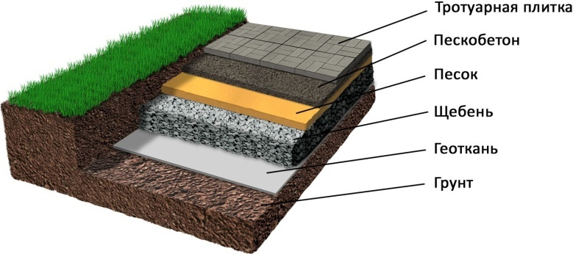
Практическая работа №16
Тема: Изучение технологических характеристик дорожных плиток.
Цель работы: Изучить характеристики дорожных покрытий.
Ход работы:
  - Распределите, предложенный перечень материалов, используемых при строительстве дорожек и площадок по группам.
  - Заполнить таблицу
Естественные материалы | Искусственные материалы | Вяжущие материалы
Перечень материалов: битум, кирпич- клинкер, гранит, базальт, валуны, черепица, известняк, песок, лигнин, воздушная известь (пушонка), брусчатка, щебень, цемент, котельные шлаки, бутовый камень, асфальтобетон, зола угольная, пиритовые огарки, глина, торф, опилки, хлопковая шелуха, дерево.
Практическая работа №17
Тема: Устройство дорожно-тропиночной сети.
Цель: Изучить все этапы устройства дорожно-тропиночной сети.
Оборудование: методические рекомендации, простой карандаш (твердомягкий), цветные карандаши, справочная литература, каталоги клинкера.
Задание:
1. Внимательно ознакомьтесь с методическими рекомендациями.
2. Рассмотрите ситуационный план участка.
3. Выполните эскиз дорожки.
4. Выполните схему устройства дорожки в разрезе.
Все садовые дорожки и мощеные площадки должны иметь уклон 1-2% от середины к краям и продольный уклон 1% для стока дождевой и паводковой воды. Большое значение в мощении дорожек имеет правильная подготовка основания – залог прочности и долговечности садового покрытия.
Первый этап, требующий особенной точности, – разметка линии садовых дорожек. При разметке можно использовать нити или маленькие колышки. Помните, что чем сложнее контуры садовых дорожек, тем более четкой должна быть их разметка (в этом случае разумнее использовать светлый порошок – алебастр или песок).
Второй этап – снятие грунта. Толщина снимаемого слоя почвы зависит от нескольких факторов (типа почв, вида покрытия, назначения дорожки). Как правило, под пешеходные дорожки грунт снимают слоем 15-20 см. О том, выше или ниже уровня почвы должны быть дорожки в саду, есть разные точки зрения. Дорожки, которые находятся чуть ниже газона, выглядят более аккуратно, и, к тому же, так проще стричь газон. Но на дорожках, расположенных ниже газона, возможно скопление воды. Поэтому с точки зрения практичности, садовые дорожки лучше располагать выше газона, что увеличит срок службы садового покрытия.
Третий этап – закладка фундамента (из двух слоев) в вырытые, утрамбованные траншеи. Здесь есть два варианта: бетон или щебень. Бетон более прочен и долговечен, такой фундамент прослужит многие годы, он обойдется дороже щебеночного и почти не поддается корректировке. Щебень стоит дешевле, но срок его службы составит лет 15, после чего возможны трещины и смещения. Впрочем, бетонный фундамент применяют, чаще всего, при укладке подъездных дорог; для пешеходных и дорожек с маленькой нагрузкой достаточно устроить щебеночную дренажную подушку. Второй слой фундамента – песчано-цементная смесь. Между двумя слоями фундамента (а также под первый слой) рекомендуется прокладывать геотекстиль, который обеспечит дренаж (а во втором случае предотвратит проседание фундамента в грунт).
Четвертый этап – укладка выбранного покрытия. Часто для увеличения срока службы садовых дорожек используют специальные водоотталкивающие средства. Таким покрытием желательно обрабатывать дорожки на садовом участке каждый год. Не забудьте устроить и бордюр для садовых дорожек. На «мягких» дорожках он предотвратит сдвиг покрытия, а на жестких – попадание грунта на сами дорожки. Бордюр изготавливают из разных материалов – металла, пластика, дерева, кирпича, камня; иногда бывает достаточно вкопать по краям дорожек бордюрную ленту.
- По рисунку определите и опишите каждый этап и виды работ по укладке плит
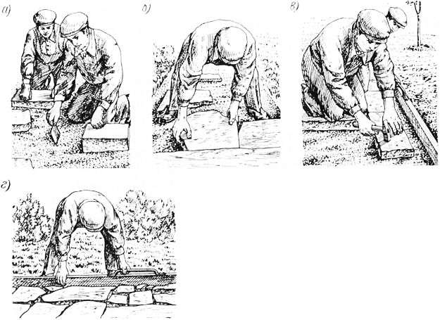
Практическая работа №18
Тема: Подборка материала и рисунка для определенной садовой дорожки.
Цель работы: Научиться подбирать материал и рисунок для дорожно-тропиночной сети.
Ход работы:
1) Зарисовать виды рисунков выкладки плитки.
2) Заполнить таблицу1.
Таблица 1.
№п/п | Схема выкладки | Название | Применение (виды дорожек)
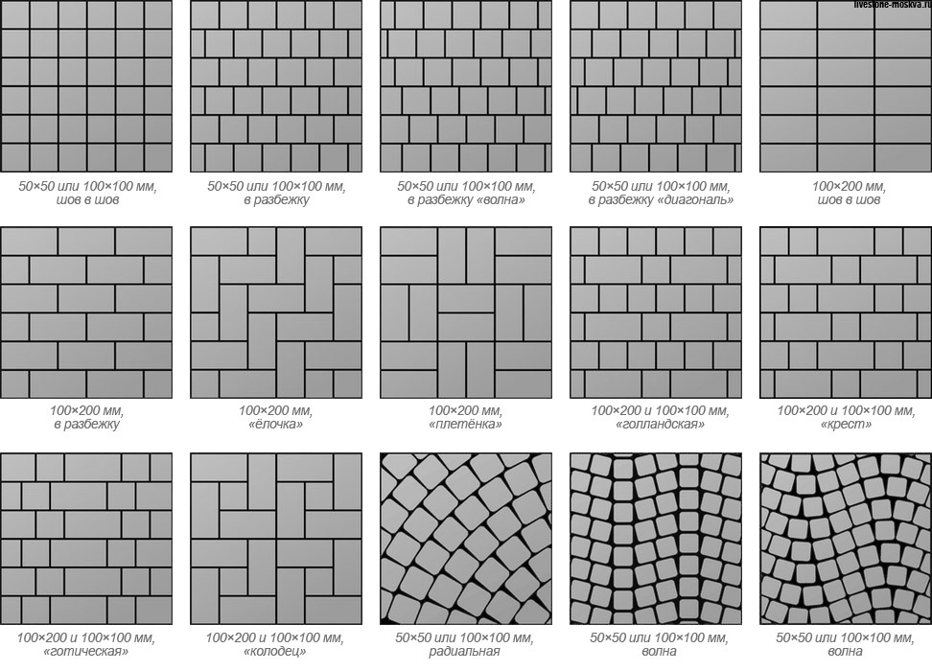
Практическая работа №19
Тема: Содержание дорожек и площадок.
Цель работы: Научиться подбирать работы по содержанию дорожек и площадок.
Ход работы:
1. Изучить информацию по содержанию, ремонту дорожек и площадок.
2. Заполнить таблицу 1,2
Таблица 1.
№п/п | Время года | Виды работ | Инструмент и оборудование
Таблица 2.
Ремонт | Виды и сроки работ
Текущий ремонт
Капитальный ремонт
Практическая работа №20
Тема: Устройство мини водоёма.
Цель работы: научиться сооружать и ремонтировать декоративный водоём.
Порядок выполнения работы.
1. Изучить информацию по созданию декоративного водоёма.
2. В тетради для практических работ перечислить и записать этапы сооружения декоративного водоёма.
3. В тетради для практических работ описать мероприятия по декорированию водоёма.
Общие сведения.
Строительство пруда с гибкой гидроизоляцией следует начинать весной в ясную погоду. Для этого сначала пометьте границы пруда и на земле обозначьте его контуры (рис. 1). Затем выкапывайте котлован на глубину примерно 30 см. По его краям оставьте немного земли для высаживания прибрежных растений (рис. 2).
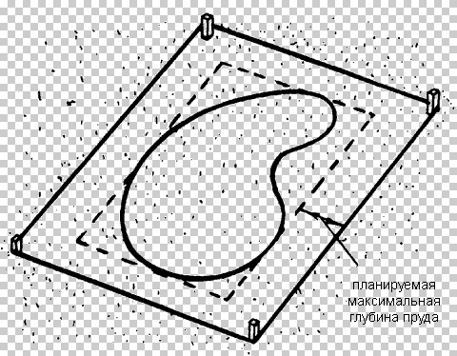 Рис. 1. Разметка границ пруда
Рис. 2. Терраса для прибрежных растений
На следующем этапе необходимо разровнять дно котлована и его стенки. После этого дно посыпьте слоем песка в 3–5 см, яму накройте поливинилхлоридной водонепроницаемой пленкой и оставьте пруд в таком виде на несколько часов.
Через 2–3 часа пленку по краям водоема обложите камнями и наполните его водой из шланга. В этот момент пленка начнет под тяжестью воды медленно опускаться и принимать очертания пруда. По мере заполнения котлована водой постепенно убирайте камни с краев пленки (рис. 3).
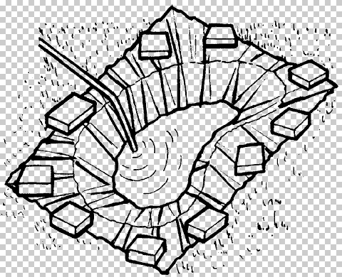 Рис. 3. Наполнение пруда водой
Уровень воды должен быть ниже поверхности земли на 5 см. Края пленки закрепите металлическими или деревянными шпильками.
Для придания пруду декоративного вида его берег выложите природным камнем или плиткой таким образом, чтобы они примерно на 5 см нависали над водой. Для того чтобы обрамление водоема было более прочным, закрепите камни известковым раствором, но так, чтобы известь не попала в воду. Свободное пространство между камнями можно засыпать мелкой речной галькой.
Строительство пруда с жесткой гидроизоляцией следует начинать в ясную сухую погоду. Так же как и в первом случае, обозначьте на земле очертания водоема. После этого отступите от проведенной линии примерно на 30 см и проведите вдоль нее еще одну, параллельную первой. Форма и размеры котлована должны соответствовать приготовленной вами жесткой форме. Глубина ямы должна быть больше высоты стенок формы на 5 см.
После того как вы выкопали котлован, выровняйте его дно и стенки. Стены должны быть параллельны друг другу и перпендикулярны относительно дну котлована, а само дно – строго горизонтально относительно земли.
Поместите в котлован форму. В образовавшиеся между ними щели воткните палки или бревна, которые прочно зафиксируют форму, и засыпьте щели галькой или песком. Затем наполните форму водой. После этого выложите края пруда камнем или плиткой и закрепите их известковым раствором (рис. 4).
Рис. 4. Оформление края пруда
После того как строительство пруда будет завершено, следует перейти к не менее важному этапу создания декоративного водоема – к его заселению.
Для оформления пруда, как правило, используют декоративные растения, которые можно разделить на несколько групп в зависимости от особенностей их произрастания и морфологических признаков, а именно на глубоководные, плавающие на поверхности, болотные, растения-оксигенаторы, прибрежные (рис. 5).
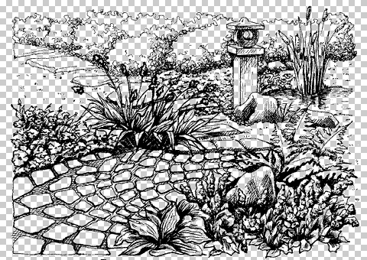 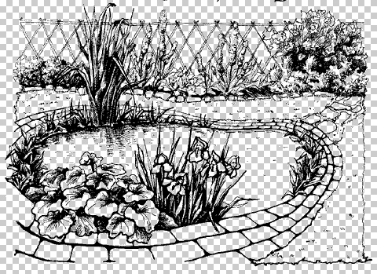Рис. 5. Декоративный водоем
Отличительным признаком глубоководных растений является то, что они произрастают на дне, а их корни расположены в донном грунте. Листья и цветки глубоководных растений находятся на поверхности воды.
Плавающие на воде растения отличаются тем, что их корни не закреплены в грунте, а так же, как стебли и листья, плавают на воде. Эти растения очень быстро разрастаются, и их необходимо регулярно прореживать. В противном случае они не дадут возможности нормально развиваться остальным обитателям водоема. Растения, плавающие на воде, удобны тем, что их не нужно высаживать в грунт. Достаточно просто бросить их семена в воду. К тому же они красиво цветут. Плавающие на воде растения покрывают поверхность воды, предотвращая ее зацветание и перегревание под лучами солнца, а также служат хорошим убежищем для рыб. К ним относятся азолла апоногетон, болотноцветник, водокрас, кубышка, пистия, пузырчатка, рогульник, ряска, телорез и др.
Болотные растения произрастают в болотной влажной почве, богатой органическими веществами. Болотные растения высаживают на берегу пруда у воды. Размножаются они таким же образом, как и садовые. К болотным растениям относятся аквилегия, астильба, бузульник, вербейник, волжанка, дербенник, ирис, купальница, лиззихитум, ревень, страусник, хоста и др.
Растения-оксигенаторы очень важны для каждого водоема, т. к. они хорошо очищают воду и выделяют большое количество кислорода, необходимого для рыб и других подводных жителей. Также они служат кормом и нерестилищем для рыб. Они, как правило, произрастают под водой и лишь изредка появляются на ее поверхности. Растения-оксигенаторы очень капризны и плохо приживаются. Наиболее распространенными из них являются болотница, лютик водяной, рдест, роголистник, тиллея, турча, уруть, фонтиналис, хара, элодея и др.
Прибрежные мелководные растения используют для оформления берегов пруда. Их высаживают в корзинки вдоль берега. В одной корзине помещается одно растение. Размножаются они черенками, семенами или делением, в зависимости от вида.
В качестве декоративного оформления пруда можно высаживать такие прибрежные растения, как аир, белокрыльник, вахта, губастик, ежеголовник, калужница, камыш, лютик длиннолистный, манник, незабудка, осока, рогоз, ситник и др.
Практическая работа №21
Тема: Подготовка плана-схемы посадки растений на водоеме.
Цель работы: научиться подготавливать план-схему посадки растений на водоёме.
Порядок выполнения работы.
1. Изучить предложенные планы-схемы.
2. В тетради для практических работ разработать план-схему посадки растений на водоёме.
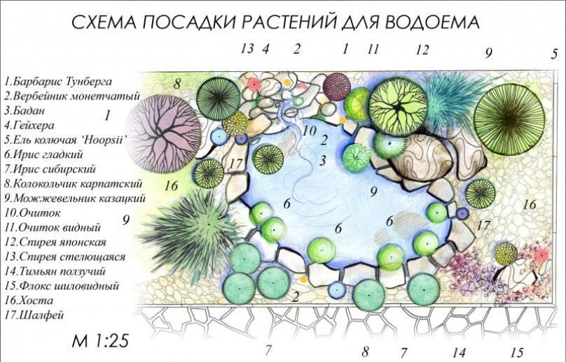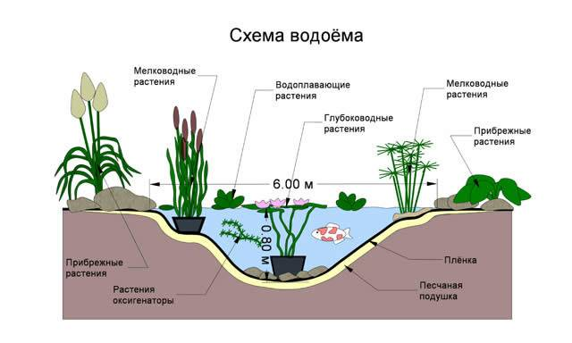
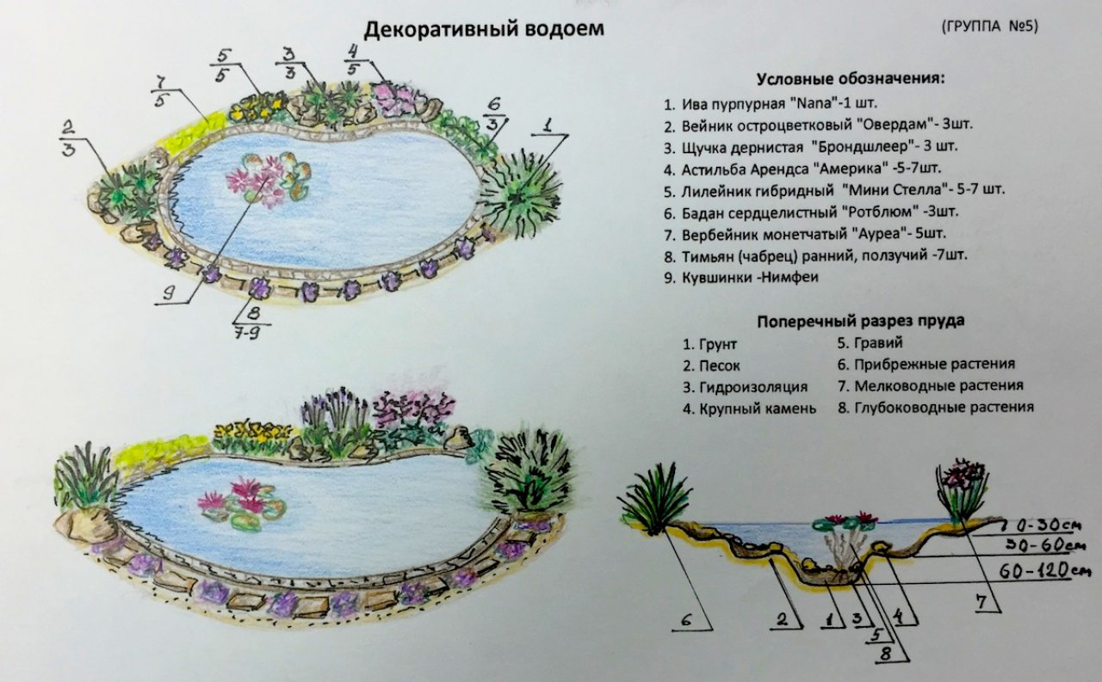
Практическая работа №22
Тема: Изучение технологии устройства рокария (альпинария).
Практическая работа: «Устройство рокария (альпинария)».
Цель: 1.Закрепить знания по теме.
2.Развить стремление узнавать большее, пользоваться учебной литературой.
3.распределять время;
4. осуществлять самоконтроль; соотносить свой результат с поставленными целями.
Задание:
1) Прочитать параграф учебника, дополнительную литературу.
2) Выполнить чертежи благоустройства территории (фрагмент).
3) Выполнить эскиз рокария (альпийской горки) (из 2-х видовых точек).
4) Выполнить эскиз разреза рокария (альпийской горки).
5) Подобрать растения для рокария (альпийской горки).
6) При работе использовать предложенную информацию, использовать информацию Интернет-источников.
Критерии | Рокарий | Альпинарий
Внешний вид | 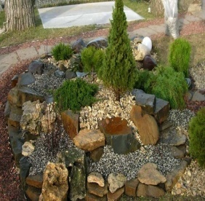 | 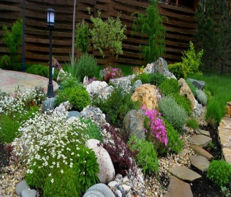
Разрез | 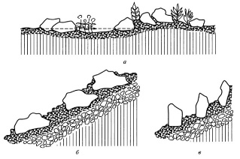  Укладка камней для устройства рокария: а — на микрорельефе; б — на склоне правильно; в — на склоне неправильно | 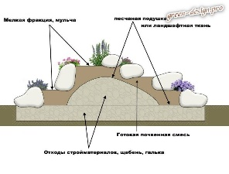
Расположение | – это всегда каменисто-гравийная плоская площадка. При сооружении рокариев в ход идет меньшее количество камней, насыпь для них обычно также не делается – камни разных размеров и форм в особом порядке размещаются на плоскости. требуют гораздо большей площади (иногда до пары десятков квадратных метров). Рокарии выглядят более естественно, являясь естественным продолжением занимаемого ими участка, так как бордюров и окантовок, в отличие от альпинариев, у них нет. | – это всегда возвышенность, включающая в себя яркие почвопокровные растения и камни  Альпинарии в большинстве своем малогабаритны и занимают довольно небольшой кусочек земли
Растения | в рокариях с легкостью приживаются практически любые растения (прекрасно зарекомендовали себя здесь и хвойные породы), выбор которых обычно ничем не ограничен. Разные виды стелющихся растений врокариях никогда не используют. Растения в рокарии также высаживают в относительно небольшом количестве, так как основной их декоративный эффект основывается больше на красоте неживой природы – важно, чтобы как минимум половину площади рокария занимали гравий и камни.Рокарии можно располагать в тени.  Источник: https://www.asienda.ru/alpijskie-gorki-i-rokarii/chem-otlichaetsya-alpinarij-ot-rokariya / | В альпинариях высаживаются произрастающие главным образом в альпийском поясе растения (субальпийского или же альпийского пояса гор), причем достаточно привередливые в уходе. По этой причине альпинарии рекомендуется создавать на участках с отличным и ярким освещением (в идеале оно должно быть естественное). Разные виды стелющихся растений– неизменный атрибут альпинариев. Основная масса альпийских разновидностей растений просто не может расти нормально в наших климатических условиях.  Источник: https://www.asienda.ru/alpijskie-gorki-i-rokarii/chem-otlichaetsya-alpinarij-ot-rokariya /
7).Чертежи и эскизы оформить на листах А4.
Тестовые задания
Раздел 2. Устройство и содержание цветников
1. Часть двора, засаженная цветочными растениями – это...
а) сад; б) цветник; в) газон.
2. Рабатка – это длинная узкая грядка ….
а) с возвышением в центре; б) с ровной поверхностью; в) с углублением в центре.
3. В центре клумбы нужно высаживать…
а) низкие растения; б) высокие растения; в) средние растения.
4. Живая изгородь – это …
а) деревья и кустарники; б) «забор» из растений; в) забор из досок.
5. Сквер – это…
а) участок земли с цветами; б) общественный огороженный сад; в) деревья и кустарники.
6. Инструмент для разбивки круглой клумбы.
а) маркёр; б) колышки с верёвкой; в) мерная лента.
7. Узкая грядка с ровной поверхностью – это…
а) солитер; б) клумба; в) рабатка.
8. Бордюр – это посадка цветочных растений узкой полоской
а) в центре клумбы; б) в средней части клумбы; в) по краю клумбы.
9. Искусственный дерновый покров, создаваемый путём выращивания различных трав
а) сад; б) цветник; в) газон.
10. Зеленые насаждения –
А) деревья и кустарники, растущие в лесу Б) деревья и кустарники, посаженные в парке
В) деревья и кустарники, по берегам рек
Ответы: 1-Б, 2-Б, 3-Б, 4-Б, 5-Б, 6-Б, 7-В, 8-В, 9-В, 10-Б.
Раздел 3. Чтение чертежей.
1. Какими размерами определяются форматы чертежных листов?
а) Любыми произвольными размерами, по которым вырезан лист;
б) Обрамляющей линией (рамкой формата), выполняемой сплошной основной линией;
в)Размерами листа по длине;
г)Размерами внешней рамки, выполняемой сплошной тонкой линией;
2. Какими линиями выполняют вспомогательные построения при выполнении элементов геометрических построений?
а) Сплошными основными; б) Сплошными тонкими;
в) Штрих-пунктирными; г) Штриховыми;
3. Какие проставляются размеры при выполнении чертежа в масштабе, отличном от 1:1?
а) Размеры должны быть увеличены или уменьшены в соответствии с масштабом.
б) Увеличение в два раза; в)Уменьшение в четыре раза;
г) Независимо от масштаба изображения ставятся реальные размеры изделия;
4. Точка может быть однозначно определена в пространстве, если она спроецирована?
а) На две плоскости проекций;
б) На одну плоскость проекций; в)На ось х; г)На три плоскости проекций;
5. Чертеж в масштабе 1:500 на котором условно обозначены древесные и кустарниковые растения:
а) генеральный план б) дендроплан в) посадочный чертеж г) эскиз проекта
6. Чертеж, предназначенный для выноса проекта в натуру и привязки элементов благоустройства и озеленения к постоянным или наведенным линиям:
а) генеральный план б) дендроплан в) разбивочный чертеж г)посадочный
7. Чертеж, предназначенный для более детального и четкого обозначения мест посадки деревьев, кустарников, цветов и травянистых растений:
а) генеральный план б) дендроплан в) разбивочный чертеж г) посадочный
8. Рабочий чертеж на котором указываются все наименования растений, которые внесены в проект и их расположение на территории:
а) генеральный план б) дендроплан в) разбивочный чертеж г) посадочный
КЛЮЧ: 1-Б, 2-Б, 3-А, 4-А, 5-В, 6-В, 7-Г, 8-В.
Раздел 5. Устройство и содержание газонов.
1.Основной фон для древесно-кустарниковых насаждений создают:
Тип вопроса: одиночный выбор
А. лужайка Б. газоны В. луг
2. Какой газон устраивают на передних планах с/п композиций, у входов в здание
Тип вопроса: одиночный выбор
А) спортивный В) культурный Б) специального типа Г) цветущий
3. Какие газоны устраивают на крупных по площади территориях парка
Тип вопроса: одиночный выбор
А) специального типа Б) партерные В) луговые Г) спортивные
4. Перечислите типы культурных газонов
Тип вопроса: одиночный выбор
А. декоративные, спортивные; Б. партерные, луговые; В. цветущие, партерные
5. Какие травы применяются при посеве газона?
Тип вопроса: множественный выбор
А. Райграс Б. Мятлик В. Овсяница Г. Подорожник
6. Типы ремонта газонов:
Тип вопроса: множественный выбор
А) капитальный косметический Б) косметический текущий В) капитальный текущий Г) косметический
7. Где устраивают партерные газоны :
Тип вопроса: множественный выбор
А) вокруг памятников Б) на спортивных площадях В) на переднем плане
8. Выбрать состав травосмеси для обыкновенного газона
Тип вопроса: множественный выбор
А. Мятлик луговой, полевица тонкая Б. Овсяница красная, райграс обыкновенный
В. Клевер красный, льнянка обыкновенная
9. Назовите ассортимент почвопокровных растений для газона
Тип вопроса: множественный выбор
А. вербейник, живучка Б. клевер, алиссум В. Лапчптка, очиток
10. Какова норма высева семян для газона
Тип вопроса: множественный выбор
А. 20 г/ ^{м2} Б. 10 г/^{м2} В. 15 /^{м2}
11. Вставить слово….
Тип вопроса: свободный выбор
- искусственный покров, создаваемый путем выращивания трав, образующих в результате многолетнего развития дернину.
12. Вставить слово….
Тип вопроса: свободный выбор
- комплекс агротехнических мероприятий, предусматривающий создание оптимальных условий для роста и развития дернообразующих трав
13. Какова краткость скашивания партерных газонов …….(написать)
14. Способ гидропосева газона заключается в……
Тип вопроса: свободный выбор
15. Растения, относящиеся к группе сорных растений для газонов являются
Тип вопроса: множественный выбор
КЛЮЧ: 1-Б, 2-В, 3-Б, 4-А, 5-А,Б,В, 6-Б,В, 7-А,В, 8- А, Б, 9-А, Б, 10-А,В, 11- Газон, 12- Уход за газоном, 13-1 раз в неделю, 14- В нанесении семян на подготовленную почву в составе спецрастворов под давлением с помощью насосов с распыливающими насадками 15-А,Б
Вопросы к итоговой контрольной работе
1.От каких факторов зависит рост и развитие растений?
2. Как называются растения, которые выносят кратковременное понижение температур?
3. Назовите ландшафтные цветники.
4. Какую функцию выполняют растения в ёмкостях?
5. Каким основным правилом следует воспользоваться при устройстве миксбордера?
6. Какие виды газона вы знаете?.
7. Как проводится санитарная обрезка?
8.Какие агротехнические приёмы включает в себя устройство газона?
9. Какой садовый инструмент применяется для стрижки живой изгороди?
10. По каким признакам можно определить избыток влаги для растения?
11. Какую функцию выполняют зелёные насаждения?
12. На какие группы подразделяются растения по интенсивности освещённости?
13. Как называются растения, которые не выносят кратковременное понижение температур?
14. Какие минеральные удобрения используют в цветоводстве?
15. Какие требования предъявляются к прополке?.
16. Какие требования предъявляются к мульчированию?
17. Назовите ландшафтные цветники.
18. Назовите регулярные цветники?
19. Какую функцию выполняют растения в бордюрах, рабатках?
20. Какие виды рокариев вы знаете?;
21. Как проводится омолаживающая обрезка?
22. Какие агротехнические приёмы включает в себя устройство живой изгороди?
23. Какой садовый инструмент применяется для стрижки газона?
24. Какие архитектурные сооружения используются в благоустройстве территории?

ОК 016-94 в ред. 7 /2012 ОКПДТР на 2018 год

